摘 要

在网络大家族中，电子商务是一个热点。电子商务一个最基本的体现就是网上销售。“网”字意味着它具有信息时代的快捷方便等特征。事实上电子商务的出现，给消费者的地位，消费观念带来了重要的变化。电子商务的网上实践，是从网上销售开始的，“二手书网络交易”打破了传统的销售形式，将商店和网络结合是一种典型的购物网站运用。“二手书网络交易”实际上是运行在Web服务器中的一个Web应用程序。利用页面、脚本程序来实现二手书的进货管理、销售管理、库存管理等操作。“二手书网络交易”由前台选购、后台管理两大部分组成。管理员可以通过后台管理系统，进行二手书的管理、会员的管理、订单管理等信息的综合操作，会员可以通过前台进行自由购物，大大方便了使用者应用,并简化了操作流程。从中国的整体情况来看，网上购物如今已经进入了一个相对平稳的发展阶段。随着网上商店的普及和人们消费观念的改变，今后也很有发展潜力。因此发展网上购物是非常必要的，是世界的必经阶段。

关键词 电子商务；二手书网络交易；进销存管理

Abstract

In the network respected family, electronic commerce is a hot spot. Electronic commerce most basic manifests is on-line sale. “the net” the character means that it has the information age characteristics and so on quick convenience. In fact electronic commerce's appearance, for consumer's status, expended the idea to bring the important change. Electronic commerce's on-line practice, is starts from on-line sale, “on-line clothing sale” has broken the traditional sales form, the store and the network union is one kind of typical shopping website utilization. “on-line clothing sale” in fact is the movement in Web in a server's Web application procedure. Using the page, the script procedure realizes “the clothing” operations and so on purchase control, sales management, stock management. “on-line clothing sale” selects and purchases, the backstage by the onstage to manage two major part is composed. The manager may through the backstage management system management system, carry on the commodity information and so on management, member's management, order form management synthesis operations, the member may carry on the free shopping through the onstage, has facilitated the user application greatly, and simplified the operation flow. Looking from China's overall situation, on-line shopping already entered a relatively steady development phase now. Expend the idea along with on-line store's popularization and the people the change, very much will have from now on also the development potential. Therefore the development on-line shopping is very essential, is stage which the world must pass through.

Key words electronic commerce clothing sales Enters sells saves the management

目 录
摘要 I
Abstract II

第1章 绪论 1
1.1 课题背景 1
1.2 目的和意义 2
1.3 系统设计思想 2
第2章 可行性分析 4
2.1 二手书网络交易系统业务设计 4
2.2 二手书网络交易系统流程设计 6
2.3 经济可行性 7
2.4 技术可行性 9
2.5 运行可行性 9
2.6 本章小结 10
第3章 需求分析 11
3.1 软件需求分析 11
3.2 二手书网络交易系统设计的需求分析 11
3.2.1 系统基本情况描述 11
3.2.2 数据流图设计 12
3.2.3 数据字典的设计 13
3.2.4 二手书网络交易系统的安全问题 15
3.3 本章小结 15
第4章 总体设计 16
4.1 系统模块总体设计 16
4.2 数据库设计 19
4.2.1数据库设计的特点 20
4.2.2 E-R图的设计 20
4.2.3 数据表设计 22
4.3 本章小结 27
第5章 详细设计 28
5.1 系统运行平台设置 28
5.2 系统开发平台和技术简介 28
5.3 系统开发架构 30
5.4 系统登录流程设计 31
5.5 界面的详细设计 32
5.5.1 前台功能模块详细设计 33
5.5.2 后台功能模块详细设计 42
5.6 本章小结 49
第6章 系统测试与性能分析 50
6.1 进行系统测试的原因 50
6.2 系统测试方法 50
6.2.1 功能测试方法 51
6.2.2 性能测试方法 51
6.2.3 可用性测试方法 52
6.2.4 安全性测试 52
6.3 系统测试步骤 52
6.4 本章小结 53
结论 54
致谢 55
参考文献 56
附录1 57
附录2 68

绪论
在互联网日益流行的今天，网络是主角，是时代的宠儿。在网络大家族中，网上销售则是一个热点。“二手书网络交易系统”从一定程度上讲它就是网上的二手书超市，是一种二手书网络交易的网站。“网”字意味着它具有信息时代的快捷方便等特征。事实上电子商务的出现，给消费者的地位，消费观念带来了重要的变化。

课题背景
随着人类社会的不断发展和进步，Internet应用的普及，电子商务也很快地发展起来了。电子商务是在Internet开放的网络环境下，基于浏览器/服务器应用方式，实现消费者的网上购物、商户之间的网上交易和在线电子支付的一种新型的商业运营模式。企业、商家可充分利用电子商场所提供的网络设施、支付平台、管理平台等共享资源，从而有效地、低成本地开展自己的商业活动。
计算机网络作为一种先进的信息传输媒体，其特点就是信息传送速度快、信息覆盖面广而且成本低，因此可以利用网络开展商务活动。电子商务的网上实践，是从网上销售开始的，“二手书网络交易系统”打破了传统的二手书网络交易形式—商店，将商店和网络结合是一种典型的电子商务网站运用，能够直接绕过中间商（如批发商、销售商、经销商）建立与客户的直接关系。该网站可以为用户提供二手书的详细信息，用户可以在线购买二手书、创建订单，同时可以发表关于二手书的建议，能够及时的与管理员进行沟通。
对于用户而言，为了节省用户的宝贵时间，用户可以在网上通过二手书公告栏了解当今二手书的最新动态，省去了无谓的查找时间和精力。同时还缩短了生产商与消费者之间的距离，有利于二手书的快速流通和降低整体分销成本。
从中国的整体情况来看，网上商店如今在国内还是新事物，当前整个B TO C产业还处在刚刚起步阶段，但随着网上商店的普及和人们消费观念的改变，今后也很有发展潜力。因此发展网上购物是非常必要的，是世界必经的阶段。

目的和意义
电子商务打破了对市场的时空限制。传统供需结合的信息交换活动被电子商务系统替代后，商业活动将在全球市场上进行24小时服务，做到无国界、无昼夜之分。供需双方直接沟通，使消费者的消费观念和行为都发生变化。消费者将处于主动地位，可以从网上获得充分的二手书信息，并以一种自我服务的方式来完成交易过程。
二手书网络交易系统的设计以其方便、快捷的特点受到了更多用户的青睐。对传统的商场销售，网上商城可以将二手书详细分类，为用户提供了更大的选择空间；通过前台二手书的展示，可以使顾客更好地了解商城内的二手书；搜索查询功能可以使用户方便的检索出自己所需要的二手书类型；网络购物车的实现使顾客真正实现足不出户、网上购物的目的；在网站中加入推荐系统功能，例如“新品推荐”功能。
本系统的设计目的是为了满足使用者只要通过互联网就可以足不出户的在网络上进行购物，改变传统商业交易，在互联网上进行交易，实现网上购物的方便和快捷的特点。

系统设计思想
对于典型的数据库管理系统，尤其是网上购物商城这种数据流量比较大的网络管理系统，必须要满足使用方便、操作灵活等设计需求。根据顾客的实际需求本网站在设计时应该满足以下几个目标。
- 实用性：本网站界面设计美观、友好。首先使顾客在视觉上得到美的享受，二手书的信息查询灵活、方便、快捷、准确，会员的信息存储安全可靠。本网站能够全面展示网站内所有二手书，并展示推荐二手书、热卖二手书及热销排行统计。最重要是要实现真正的网上购物。
- 先进性：本系统采用B/S架构，将SQL Server2005和ASP.NET2.0结合在一起。强大的数据库支持，可以方便管理员操作，保证数据库中数据的存储安全，同时采用此架构，更方便了浏览本销售系统的用户，网站安装在服务器上用户在客户端只需输入网址即可进入。
- 高可靠性：一个实用的系统同时必须是可靠的，本设计通过合理而先进的网络设计以及软、硬件的优化选型，可保证系统的可靠性与容错性。
- 高安全性：在设计中，将充分利用网络软、硬件提供的各种安全措施，既可以保证用户共享资源，同时也可保证关键数据的安全性。本销售系统采用“货到付款”原则进行二手书价钱的收付。可以在网上对邮递方式进行选择，有多种邮递方式供用户选择。更加保证了用户交易的安全性。
- 可维护性：系统的设计要求方便维护，包括硬件的维护，软件的维护（更改，升级等）和网络的维护。
- 可扩展性：网站的设计以方便未来业务的扩展和系统扩充为目标，系统要求能够方便的升级，充分保护系统的投资。
- 智能性：本网站为了方便用户操作所以将网站页面设计得既易懂也更易操作，没有繁琐的操作，不用进行说明，让您一看就懂。设置的推荐二手书系统功能、热卖二手书系统功能和热销排行可以给您在购物过程中提供一些可参考建议。
- 灵活性：购物车的设计满足了顾客想一次性购买多件二手书的需求，无需单件进行购买，在购物车中可查看即将购买二手书的详细信息，可对所选中的二手书进行查看或删除，还可通过查看二手书的详细信息来进行单件二手书的购买，或是一次性购买。

可行性分析
由于资源缺乏和交付时间限制的困扰，使得基于计算机系统的开发变得比较困难。因此，尽早对软件项目的可行性做出细致而谨慎的评估是十分必要的。如果在定义阶段及早发现将来可能在开发过程中遇到的问题，及早做出决定，可以避免大量的人力、财力、时间上的浪费。
现在社会竞争力很大，大家为了更好的发展自己的事业，大部分的时间都投入到工作、学习中。为了使人们能够将有限的时间投入到有效的事业上，所以我们将网站的安全性，可靠性，实用性等设计得很人性化。在这种新的营销环境下，网络营销呈现出其独有的特点。
- 全球性：网络营销给企业带来了无限的商机，同时也将企业推向一个更广阔、更具选择性的全球市场。互联网信息量大、时效长、且信息交换不受时空的限制，可以随时随地每天24小时提供全球性营销服务。
- 互动性：网络营销使得企业可以通过网上留言版和电子邮件等信息手段，与顾客作双向互动沟通，实时了解消费者的需求，对企业的营销活动发挥着必不可少的作用。
- 高效性：信息的快速传播与获取，使得企业可以迅速掌握市场行情。顾客在网上就可以实现购物、交易，节省了时间和精力，提高了工作效率。
- 经济性：网络营销给交易双方带来了经济上的利益。厂商通过网络直接与顾客联系，减少了沟通的环节，使得销售渠道更加直接。网络销售为消费者节省了大量的时间和精力。网络使得产品价格透明化，减少消费者与营销人员面对面可能带来的冲突。

二手书网络交易系统业务设计
此网站分为前台和后台两大功能模块，网站前台是会员进行购物的平台，网站后台是管理员对该网站所涉及到的一些信息及网站功能的操作。所以根据以上所说的网站情况，这里只对网站前台业务进行分析与描述。顾客分为会员和非会员两种。这里分别叙述两种会员的业务流程。
- 会员业务如下：
  - 会员注册：用户只有注册成为会员才可以在此网站进行买卖交易，否则只能浏览二手书。
  - 会员登陆：会员登陆后，名字会显示在主页，就可以购买二手书。
  - 建立查询功能：用户可以根据“春、夏、秋、冬”四个季度关键字进行二手书检索，以便用户很快的找到所需要的二手书。
  - 建立购物车功能：用户可以将所选的二手书放在购物车内，购物车自动将二手书价格汇总，提供删除、查看等二手书功能，方便用户操作，提供结账功能，购物结束后会自动生成二手书订单存入订单表。
  - 建立收藏夹功能：会员对于中意的二手书，可以在购买前临时存放在收藏夹中，提高购物效率。
  - 建立会员订单查询功能：用户购物结束，所生成的订单会记录在订单表中，方便用户查看。
  - 建立留言本功能：会员可在留言本中给管理员留言，提出问题和发表建议，还可根据自己购买的二手书的满意度进行点评，并在网上公布，以供其他购买者参考。
- 非会员业务如下：
  - 建立浏览功能：用户只能浏览二手书，但是没有购买二手书及评论二手书的权限。
  - 建立查询功能：用户可以根据“春、夏、秋、冬”四个季度关键字进行二手书检索，以便用户很快的找到所需要的二手书。
  - 建立留言本功能：会员可在留言本中给管理员留言，提出问题和发表建议，还可根据自己购买的二手书的满意度进行点评，并在网上公布，以供其他购买者参考。
网站前台业务流程如图2-1。
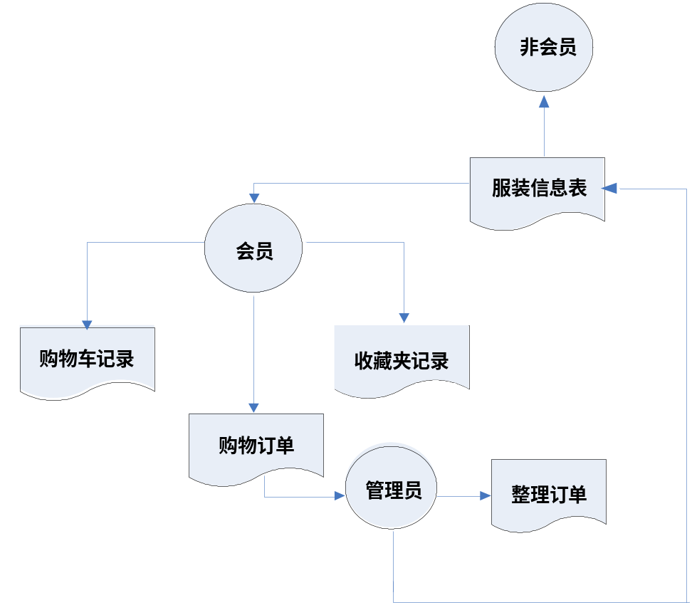
图2-1 二手书网络交易系统业务流程图

二手书网络交易系统流程设计
系统流程图是一个物理模型，描述目标系统的概貌。
二手书网络交易系统流程图如图2-2。
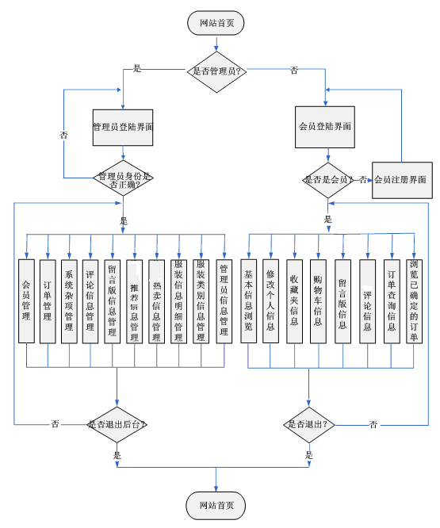图2-2 二手书网络交易系统流程图

经济可行性
网站的开发费用和今后的运行、维护费用需要进行估算，并将费用与效益进行比较。系统的效益可以从个人利益和社会效益两方面考虑。对于网上商城则应着重分析其社会效益。例如，网站应用后可以为用户提供哪些帮助，提供哪些便捷的条件，用户查询和使用信息的方便程度能提高多少、速度增加了多少，对于管理人员操作简单化了多少，工作细化了多少，提供了多少帮助等等。下面从以下几个方面对系统的经济可行性进行具体的分析：
1．系统初期投资
二手书网络交易系统初期投资如表2-1。
表2-1 二手书网络交易系统初期投资
序号 | 项目 | 人工（人·日） | 单价（元） | 合计（元）
1 | 需求分析 | 20 | 1000 | 20,000
2 | 总体设计 | 30 | 1000 | 30,000
3 | 前台子系统详细设计 | 20 | 1000 | 20,000
4 | 后台子系统详细设计 | 20 | 1000 | 20,000
5 | 后台数据库实现 | 10 | 1000 | 10,000
6 | 编码实现 | 40 | 1000 | 40,000
7 | 单体测试 | 20 | 1000 | 20,000
8 | 系统集成测试 | 20 | 1000 | 20,000
9 | 说明手册编制 | 10 | 1000 | 10,000
10 | 合计 |  |  | 190,000
2．货币的时间价值
要考虑货币的时间价值，通常用利率来表示。设年利率为i，现已存入P元，则n年后可得钱数为：
F=P*((1+i)*n)
二手书网络交易系统货币的时间价值如表2-2。
表2-2 二手书网络交易系统货币的时间价值表
年份 | 将来值（万） | （1+i）n | 现在值（万） | 累计的现在值（万）
1 | 10 | 1.05 | 9.523 | 9.523
2 | 10 | 1.1025 | 9.070 | 18.593
3 | 10 | 1.1576 | 8.639 | 27.232
4 | 10 | 1.2155 | 8.227 | 35.459
5 | 10 | 1.2763 | 7.835 | 43.294
3．投资回收期
引入二手书网络交易系统二年后，可以节省18.593万元，比最初投资还少1.5万元。但第二年可以节省8.639万元。
即：1.5/8.639= 0.174
2+0.174=2.174
4．纯收入
43.294-19.0=24.294(万元)
当然，如果想要在五年后得到预计的纯收入，那么首先就应拿出初期投资的19.0万。而且考虑到开发本网站为人民带来的方便和利益，拿出19.0万来进行二手书网络交易系统的开发，是绝对必要与可行的。

技术可行性
技术可行性是对待开发的系统进行功能、性能和限制条件的分析，确定在现有的资源的条件下，技术风险有多大，系统是否能实现。这里，资源包括已有的或可以搞到的硬件、软件资源，现有技术人员的技术水平与已有的工作基础。
考虑到网站实施的可行性，在软件方面选择了ASP.NET2.0来进行网站的界面设计和功能的实现，使用SQL server2005数据库存储数据。
在硬件方面，只要是Pentium III系列及以上的计算机，内存在256M以上，硬盘在10G以上，可以满足系统的开发需要！硬件的配置越高，系统的开发与运行会更流畅。如今的家用或商用电脑硬件的整体配置水平都很高，网站在硬件方面是很可行的。
在软件方面，由于ASP.NET2.0 和 SQL SERVER2005 都两个非常成熟的开发工具，无论在安全性、可用性、可靠性方面都毫无置疑，因此软件方面是很可行的。

运行可行性
在网络技术十分发达的现今社会，家用电脑和商用电脑的普及，人们对网络带来效益的认识，越来越多的人意识到网络对我们个人、生活、工作的帮助，网络已经是我们生活中不可或缺的一部分。此系统设计得很人性化，注重细节，简单方便，易于操作，可以为首次进行网上购物的用户提供“新手指南”帮助，有过网上购物的用户更加易懂好用。现在工作，学习等方面的竞争力越来越大，个人的时间越来越觉得不够用，所以现在很少有人花费大量的时间在逛商场或者是逛超市上。所以只用点几下鼠标，浏览几个界面，不用浪费过多时间就可以挑选出自己心仪的二手书，足不出户就有人将二手书送货上门，这种购物形式被越来越多的人认可，并得到越来越多人的青睐。良好的信誉与安全性及可靠性都很高的网上支付体系也提高了网站的可信度，让人们放心购物，不必担心上当受骗。
通过以上对此销售网站的阐述和对用户现在情况的分析，运行方面是可行的。

本章小结
根据网上销售的基本模式和本系统的设计思想进行了经济、技术、运行等方面的可行性分析，分析证明此系统具有良好的市场拓展和一定的开发前景。

需求分析

软件需求分析
软件需求分析工作是软件生存其中重要的一步，也是决定性的一步，只要通过软件需求分析，才能把软件功能和性能的总体概念描述为具体的软件需求规格说明，从而奠定软件开发的基础。软件需求分析工作也是一个不断认识和逐步细化的过程。该过程将软件计划阶段所确定的软件范围（工作域）逐步细化到可详细定义的程度，并分析出各种不同的软件元素，然后为这些元素找到可行的解决方法。
制定软件的需求规格说明不只是软件开发人员的工作，用户也起着至关重要的作用。用户必须对软件功能和性能提出初步要求，并澄清一些模糊概念。而软件分析人员则要认真了解用户的需求，细致地进行调查分析，把用户的要求最终转换成一个完全的、精细的软件逻辑模型并写出软件的需求规格说明，准确地表达用户的要求。

二手书网络交易系统的需求分析

系统基本情况描述
二手书网络交易系统是进行真实网上二手书购买后，以顾客能够方便、快捷的购买二手书为基础进行设计的。该系统采用B/S模式，后台的数据库采用目前比较流行的Microsoft SQL Server 2005，该数据库系统在安全性、准确性、运行速度方面有绝对的优势，并且处理数据量大，效率高；前台采用Microsoft公司的Visual Studio 2005作为主要的开发工具，可实现与SQL Server 2005数据库的无缝连接。
二手书网络交易系统主要由前台会员交易模块和后台网站管理模块两大部分组成。前台模块主要是会员与管理员进行交易的平台，通过交易的操作可以完成二手书的进销存。会员在这个平台可以查看管理员推荐的二手书；查看本网站销量最好的二手书；查看二手书销量排行榜；查看本网站热卖二手书；添加购物车功能方便会员对所买二手书进行操作，可以自动汇总二手书金额，一次性进行购买；添加收藏夹功能方便会员对自己所喜欢的二手书进行统一的管理，放入到收藏夹中进行保管。后台管理模块主要包括对会员信息、二手书信息、订单信息等信息的管理，以及统计二手书的销售情况等。管理员可以根据实际情况添加其他管理员以维护该系统的购物环境和安全。

数据流图设计
数据流图也称为Bubble Chart或Data Flow Graph。是从数据传递和加工的角度，以图形的方式表示数据流从输入到输出的传输变换过程。数据流图是逻辑系统的图形化表示，表示信息在系统中流动和处理的情况，它是系统分析员与用户进行交流的极好工具。
二手书网络交易系统数据流图描述了网站的基本数据流程信息，首先是顾客登录到本网站后可以按二手书的类别浏览二手书，根据自己的需要选择相应的二手书添加到购物车中，然后填写订单，如果顾客还没有注册，则需要先注册后才能够填写订单信息。管理员对前台会员生成的二手书订单再进行整理。
二手书网络交易数据流图如图3-1。
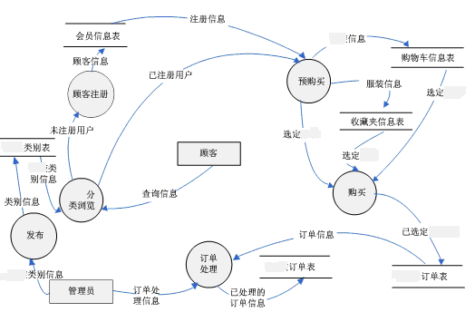
图3-1 二手书网络交易数据流图

数据字典的设计
数据字典的作用是在软件分析和设计的过程中给人提供关于数据的描述信息。它主要是对数据流图中的数据流、处理逻辑、外部实体、数据结构、数据存储和数据项等六个方面进行具体的定义。
1．数据项定义
二手书网络交易系统数据项具体定义如表3-1。
表3-1 二手书网络交易系统数据项定义表
编号 | 名称 | 别名 | 类型 | 长度
I01-01 | username | 管理员登陆名 | nvarchar | 50字节
I01-02 | ID | 会员ID | int | 2字节
I01-03 | UserName | 会员登陆名 | nvarchar | 50字节
I01-04 | Psw | 会员登陆密码 | nvarchar | 50字节
I01-05 | 真实姓名 | 会员真实姓名 | nvarchar | 50字节
I01-06 | 家庭住址 | 会员家庭住址 | text
I01-07 | 联系方式 | 会员联系方式 | nvarchar | 50字节
I01-08 | CName | 二手书类别名称 | nvarchar | 50字节
I01-09 | PID | 二手书ID | int | 2字节
I01-10 | PName | 二手书名称 | nvarchar | 50字节
I01-11 | PNum | 二手书数量 | int | 2字节
I01-12 | CID | 二手书类别ID | int | 2字节
I01-13 | PFPrice | 二手书原价 | money
I01-14 | PNPrice | 二手书现价 | money
I01-15 | PPicture | 二手书图片 | image
I01-16 | PValidity | 二手书简介 | ntext
I01-17 | PBewrite | 买家必读 | ntext
I01-18 | PUseMode | 详情介绍 | ntext
I01-19 | PStock | 库存量 | int | 2字节
I01-20 | OID | 订单ID | nvarchar | 50字节
I01-21 | OState | 订单状态 | int | 2字节
I01-22 | Pubdate | 提交订单时间 | datetime
I01-23 | TotalPrice | 订单总额 | money
2．数据流定义
数据流是由一个或一组固定的数据项组成。定义数据流时，不仅要说明数据流的名称、组成等，还应指明它的来源、去向和数据流量等。
二手书网络交易系统的数据流定义如下所示。
数据流编号：D1—01
数据流名称：购物车
数据流来源：会员
数据流去向：购物车信息表
数据流组成：I01-09+I01-10+I01-11+I01-14+I01-15+I01-19

数据流编号：D1—02
数据流名称：二手书网络交易条目
数据流来源：会员
数据流去向：二手书订单表
数据流组成：I01-03+I01-05+I01-06+I01-07+I01-08+ I01-09+I01-10+
I01-11+I01-12+I01-13+I01-14+I01-15+I01-20+I01-21+I01-22+I01-23

数据流编号：D1—03
数据流名称：收藏夹
数据流来源：会员
数据流去向：收藏夹信息表
数据流组成：I01-09+I01-10+I01-11+I01-14+I01-15+I01-19

数据流编号：D1—04
数据流名称：会员基本信息
数据流来源：会员
数据流去向：会员信息表
数据流组成：I01-02+I01-03+I01-04+I01-05+I01-06+I01-07

数据流编号：D1—05
数据流名称：二手书类别信息
数据流来源：管理员
数据流去向：二手书类别信息表
数据流组成：I01-08+ I01-12

数据流编号：D1—06
数据流名称：订单处理信息
数据流来源：管理员
数据流去向：二手书订单表
数据流组成：I01-03+I01-05+I01-06+I01-07+I01-08+ I01-09+I01-10+
I01-11+I01-12+I01-013+I01-14+I01-15+I01-20+I01-21+I01-22+I01-23

二手书网络交易系统的安全问题
安全问题是电子商务实施中的瓶颈之一，既是技术问题，更是管理问题，具体涉及计算机网络安全和商务安全两大方面。计算机网络安全值的是网络设备、网络系统和数据库等网络本身可能存在的问题。网上交易安全则是为了保证交易过程的保密性、可鉴别性、防篡改性和不可抵赖性，消除信息被窃取、篡改和假冒等种种隐患。如黑客往往从网关或路由器上截取传送的信息，有的掌握了信息的格式后篡改信息，甚至发送假信息，以假乱真。
为了保证电子商务的安全，要求保证：
- 信息的保密性：信息的保密性是指信息在传输和存储中不被窃取。为此需要采用安全技术对信息进行加密。
- 信息的不可否认性：信息的不可否认性是指发送方和接受方都不能否认自己发送或接受了信息。
- 系统的可靠性：系统的可靠性是指系统防止硬件失灵、软件错误、自然灾害等造成的失效的性能。
- 交易者身份的真实性：交易者身份的真实性是指网上交易双方应确认对方是真实的。

本章小结
根据用户对二手书网络交易的需求和设计者个人对二手书网络交易的理解与设计，明确了该二手书网络交易系统的基本设计思想，确定了各个表之间的关系以及数据的流程方向。方便以后的数据库设计和网站的界面设计。

总体设计

系统模块总体设计
建立一个基于B/S架构的网站，实现企业信息网络化。通过较丰富的功能将 Web的技术特点体现出来。登录者可以查询二手书的基本信息，也可以通过此网站与管理员联系等。系统对用户和二手书管理为必不可少的模块项，主要是为了安全、有效地存储和管理登录网站的用户信息和将要发布到网上的二手书信息。赋予管理员特定的权限，可以对用户的基本信息进行管理，也可以对发布到网上的二手书网络交易进行分类、添加、删除、修改等操作，方便网站的管理与维护。
本系统一共分为两大部分（前台、后台），一共设计了二十二个模块，它们之间虽然在表面上是相互独立的，但是在对数据库的访问上是紧密相连的，各个模块访问的是同一个数据库，只是所访问的表不同而已。每个部分的功能都是按照在调研中搜集的资料进行编排制作的。
依据上述功能的分析，系统中模块分别为：
- 前台管理包括七大模块：会员注册及登陆模块、会员信息修改模块、会员购物车及购物信息管理模块、会员收藏夹信息管理模块、会员订单查询模块、会员留言板模块、会员评论模块。
- 后台管理包括十五大模块：管理员注册及登陆模块、管理员信息修改模块、二手书类别管理模块、二手书基本信息添加模块、二手书明细信息管理模块、盈利计算模块、热卖二手书排行统计模块、推荐二手书排行统计模块、订单查询模块、订单管理模块、留言信息管理模块、评论信息管理模块、会员信息管理模块、系统信息发布管理模块、邮递方式管理模块。
各功能模块的具体功能如下：
- 会员注册及登陆模块：为了确保交易信息的有效性和网站功能拓展，购物网站需要以会员机制运作，浏览者必须成为会员，才能够在网站中购物。该模块通过与浏览者的交互，记录浏览者的基本信息，通过后台审核确定其信息的有效性。
- 会员信息修改模块：会员在刚刚注册信息的时候，可能有些选择项没有填写或是对当时自己设置的密码的安全性不够放心，会员可在此模块中对自己的信息再次进行修改、确认，以保证信息的完整性和安全性。
- 会员购物车及购物信息管理模块：是一个人性化的工具，浏览者对于中意的二手书，在购买前临时存放在购物车中，并可以随时增减购物车中的二手书种类和数量，以提高购物效率。浏览者购物完毕，系统会引导其进行结账，在选择好结账方式后，系统会自动生成并交给客户一个唯一的订单号。
- 会员收藏夹信息管理模块：会员对于中意的二手书，可以在购买前临时存放在收藏夹中，在下次登陆时可进行查看，以供参考，提高购物效率。
- 会员订单查询模块：会员记录下订单号后，可在此模块中进行查询，通过查询可调出所买二手书的详细信息及是否已经发货等的信息。
- 会员留言板模块：是用户与管理员之间的桥梁，会员可在留言本中给管理者留言，提出问题和发表建议，管理员会对留言信息进行及时的回复，加强用户与管理员之间的沟通。
- 会员评论模块：会员在购买完二手书后，还可对自己购买的二手书的满意度进行点评，评论的内容会公布在网上，以供其他购买者参考。
- 管理员注册及登录模块：与会员一样，管理员也有自己的信息，有固定的登录名和密码，需注册登录可以多个管理员管理此二手书系统，避免了二手书管理的局限性。
- 管理员信息修改模块：管理员也可对自己的信息进行修改，例如修改密码等操作。
- 二手书类别管理模块：本系统的二手书类别设计，采用的是按季度进行分类，分为“朝阳春、夏日风、落叶秋、冬之恋”四个类别，方便用户针对性的查找自己欲购的二手书类型。
- 二手书基本信息添加模块：此模块是记录二手书的详细信息，包括二手书的名称、类型、价格、二手书简介、买家必读等信息，方便会员在浏览二手书时对该二手书有一个详细的了解。
- 二手书明细信息管理模块：该模块中记录了每款二手书的详细信息，管理员可在此项中对某款二手书的基本信息进行修改，该模块中还记录了指定二手书的入库量和销售量，并显示库存量，可在此模块中管理二手书的库存信息和销售情况，实现了二手书的进销存管理。
- 盈利计算模块：盈利的计算是网上购物系统必不可少的一个功能，此模块是方便管理员算出在特定的时间内是否盈利，盈利了多少，是进销存管理的一个基本体现。
- .热卖二手书排行统计模块：在页面上会显示一段时间内销售量最高的二手书名称，用户点击即可查看该二手书的详细信息，供用户参考。
- 推荐二手书排行统计模块：在页面上显示管理者所推荐的二手书，以供用户参考。
- 订单查询模块：跟踪并记录购物情况，通过订单查询功能模块可以查看指定订单号的前台交易的具体情况，方便管理员了解在本网站的具体交易信息。
- 订单管理模块：一些会员下了订单，但由于某些原因，又想取消订单的情况，管理员要对这些垃圾订单进行处理，此模块可以对一小时前的，一天前的，一星期前的或是一个月前的未处理的订单进行清空操作，增大了数据库的存储容量，更便于管理员对订单的管理。
- 留言信息管理模块:对前台用户的留言进行统一的管理，并对留言的内容进行即时的回复，实现买方与卖方之间的交流，沟通。
- 评论信息管理模块：管理员对前台会员评论的信息内容进行统一的管理，经审核后会在网上公布，以供其他购买者参考。
- 会员信息管理模块：对购物的会员资料进行统一的管理，这样有助于加强卖方与买方的沟通。
- 系统信息发布管理模块：其中包括客服热线、联系我们、电子邮箱等。
- 邮递方式管理模块：根据不同的用户需求，共设置了四种邮递方式：平邮、快邮、EMS、快递。会员在购物时选中其中的一种邮递方式，按用户的需求在一定的时间内实行送货上门的服务。
二手书网络交易系统功能结构图如图4-1。
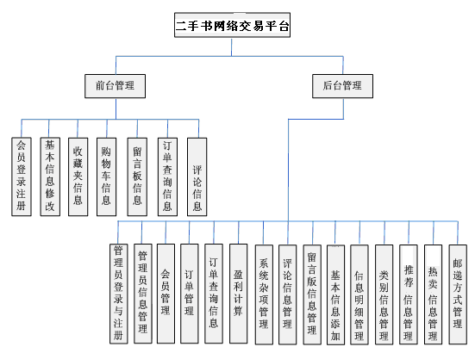
图4-1 二手书网络交易系统功能结构图

数据库设计
数据库设计是建立数据库及应用系统的技术，是系统开发和建设中的核心技术，如果一个数据库的设计没有计划而全凭直觉，那最后设计出来的数据库很可能不能满足用户的要求。另外数据库设计不周详而导致的恶果是数据库中有大量冗余数据，不仅会产生数据异常，还会占用不必要的磁盘空间。数据库设计是研究数据库及其应用的系统设计。数据设计是指对于一个给定的应用环境，构造最优数据库模式，建立数据库及其应用系统，使之能够有效地存储数据，满足各种用户的应用需求。
软件系统经常使用各种长期保存的信息，这些信息通常以一定方式组织并存储在数据库或文件中，为减小数据冗余，避免出现插入异常或删除异常，简化修改数据的过程，通常需要把数据结构规范化。
本系统的数据库使用了时下比较流行的SQL Server 2005来实现的。SQL是一种介于关系代数与关系演算之间的结构化查询语言，其功能并不仅仅是查询。SQL是一个通用的、功能极强的关系数据库语言。SQL语言之所以能够为用户和业界所接受，并成为国际标准，是因为它是一个综合的、功能极强同时又简捷易学的语言。

数据库设计的特点
为了确保整个数据库中数据的安全性及完整性，本系统数据库的特点体现在以下三个方面。
- 自主设计数据库
自主设计数据库是指用户能够根据自己的需要创建新的数据库，让数据库真正成为用户自己的数据库。不过，只要库中已存在该名称及表名，则不予重建，这样就保证了数据的统一性。
- 自主调用数据库
自主调用数据库即允许用户能自由地从数据库中调用所需的数据，例如查看二手书的详细信息。该信息在数据库中已经被管理员添加，所以用户在前台点击二手书即可自动从数据库中获取相应的二手书信息，实现自主调用。
- 自主管理数据库
自主管理数据库指一般用户具有添加、修改和检索数据的权力，实现数据库的可扩充性和开放性。而管理员则另具有删除数据的权力，从而达到了系统数据统一性和一致性的目的。

E-R图的设计
E-R图是描述系统数据库中的各个表之间的关系的图形。它能够直观的反映系统各个表之间的联系以及相互调用的关系。实体联系模型反映的是现实世界中的事物及其相互联系，是一种用来在数据库设计过程中表示数据库系统结构的方法。它的主导思想是用实体，实体的属性以及实体之间的关系来表示数据库系统的结构。
E-R图方法是一种用来在数据库设计过程中表示数据库系统内部结构的方法，此种方法用E-R图来描述现实世界的概念模型，E-R方法也称为E-R模型。在E-R图中，用方框表示实体，用菱形表示联系，用椭圆表示属性。
实体之间关系的E-R图如图4-2。
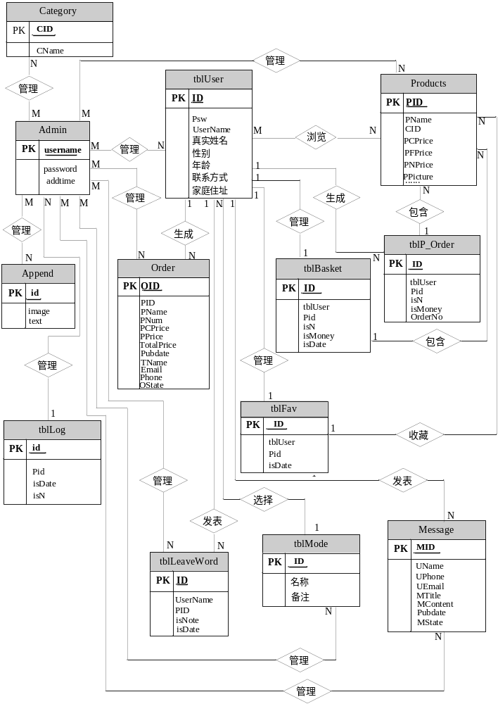图4-2 二手书网络交易系统E-R图

4.2.3 数据表设计
根据二手书网络交易系统的分析情况，该系统数据库中各个表的设计结果如下表所示。每个表格表示在数据库中的一个表。
- Admin表，记录管理员的登陆信息，包括管理员账号和密码。设置如下表4-1所示。
表4-1 Admin（管理员信息表）
列 名 | 数据类型 | 允许空 | 字段说明
username | nvarchar(50) | 否 | 管理员登陆名
password | nvarchar(50) | 否 | 管理员密码
addtime | datetime | 否 | 管理员注册时间
- tblUser表，记录用户的登陆信息和用户的基本信息，设置如下表4-2所示。
表4-2 tblUser（会员信息表）
列 名 | 数据类型 | 允许空 | 字段说明
ID | int | 否 | 用户ID
Psw | nvarchar(50) | 否 | 用户密码
UserName | nvarchar(50) | 否 | 用户登陆名
真实姓名 | nvarchar(50) | 否 | 用户真实姓名
性别 | nvarchar(50) | 否 | 用户性别
年龄 | int | 否 | 用户年龄
联系方式 | nvarchar(50) | 否 | 用户联系方式
家庭住址 | text | 否 | 用户家庭住址
- Category表，记录二手书类别，设置如下表4-3所示。
表4-3 Category（二手书类别表）
列 名 | 数据类型 | 允许空 | 字段说明
CID | int | 否 | 二手书类别ID
CName | nvarchar(50) | 否 | 二手书类别名称
- Products表，记录二手书详细信息，设置如下表4-4所示。
表4-4 Products（二手书信息表）
列 名 | 数据类型 | 允许空 | 字段说明
PID | int | 否 | 二手书ID
PName | nvarchar(100) | 否 | 二手书名称
CID | int | 否 | 二手书类别ID
PCPrice | money | 否 | 二手书成本价
PFPrice | money | 否 | 二手书原价
PNPrice | money | 否 | 二手书现价
PPicture | image | 否 | 二手书图片
PBewrite | ntext | 否 | 买家必读
PUseMode | ntext | 否 | 详情介绍
PStock | int | 否 | 库存量
PSellNum | int | 否 | 销售量
PValidity | ntext | 否 | 二手书简介
PHot | int | 是 | 二手书热卖状态
PCommend | int | 是 | 二手书推荐状态
- Append表，记录系统杂项信息，设置如下表4-5所示。
表4-5 Append（系统杂项表）
列 名 | 数据类型 | 允许空 | 字段说明
id | nvarchar(50) | 否 | 系统杂项标识ID
image | image | 是 | 修改默认二手书图片
text | ntext | 是 | 公告内容
- tblP_Order表，记录二手书批量信息，设置如下表4-6所示。

表4-6 tblP_Order（二手书批量信息表）
列 名 | 数据类型 | 允许空 | 字段说明
ID | int | 否 | 批量ID
tblUser | nvarchar(50) | 否 | 用户名
Pid | varchar(8000) | 否 | 二手书ID
isN | int | 否 | 二手书数量
isMoney | int | 否 | 二手书单价
OrderNo | varchar(50) | 否 | 批量订单号
- Order表，记录订单信息，设置如下表4-7所示。
表4-7 Order（订单表）
列 名 | 数据类型 | 允许空 | 字段说明
OID | nvarchar(30) | 否 | 订单ID
PID | int | 否 | 二手书ID
PName | nvarchar(50) | 否 | 二手书名称
PNum | int | 否 | 二手书数量
PCPrice | money | 否 | 二手书成本价
PPrice | money | 否 | 二手书现价
TotalPrice | money | 否 | 订单总额
Pubdate | datetime | 否 | 提交订单时间
TName | nvarchar(50) | 否 | 用户名称
Email | nvarchar(50) | 否 | 用户Email
Phone | nvarchar(50) | 否 | 用户联系电话
OState | int | 否 | 订单状态
- tblBasket表，记录购物车信息，设置如下表4-8所示。
表4-8 tblBasket（购物车信息表）
列 名 | 数据类型 | 允许空 | 字段说明
ID | int | 否 | 购物车ID
tblUser | nvarchar(50) | 否 | 用户名
Pid | int | 否 | 二手书ID
isN | int | 否 | 二手书数量
isMoney | money | 否 | 二手书价格
isDate | datetime | 否 | 放入购物车时间
- tblFav表，记录收藏夹信息，设置如下表4-9所示。
表4-9 tblFav（收藏夹信息表）
列 名 | 数据类型 | 允许空 | 字段说明
ID | int | 否 | 收藏夹ID
tblUser | nvarchar(50) | 否 | 用户名
Pid | int | 否 | 二手书ID
isDate | datetime | 否 | 放入收藏夹时间
- tblLeaveWord表，记录评论信息，设置如下表4-10所示。
表4-10 tblLeaveWord（评论信息表）
列 名 | 数据类型 | 允许空 | 字段说明
ID | int | 否 | 评论ID
UserName | nvarchar(50) | 否 | 用户名
PID | int | 否 | 二手书ID
isNote | ntext | 否 | 评论内容
isDate | datetime | 否 | 评论时间
- Message表，记录留言信息，设置如下表4-11所示。
表4-11 Message（留言信息表）
列 名 | 数据类型 | 允许空 | 字段说明
MID | int | 否 | 留言ID
UName | nvarchar(50) | 否 | 用户名
UPhone | nvarchar(100) | 否 | 用户联系电话
UEmail | nvarchar(100) | 否 | 用户Email
MTitle | nvarchar(200) | 否 | 留言标题
MContent | ntext | 否 | 留言内容
Pubdate | datetime | 否 | 留言时间
MState | int | 否 | 留言状态
- tblLog表，记录二手书入货数量，设置如下表4-12所示。
表4-12 tblLog（二手书入货数量统计表）
列 名 | 数据类型 | 允许空 | 字段说明
id | int | 否 | 入货ID
Pid | int | 否 | 二手书ID
isDate | datetime | 否 | 入货时间
isN | int | 否 | 入货数量
- tblMode表，记录邮递方式信息，设置如下表4-13所示。
表4-13 tblMode（邮递方式表）
列 名 | 数据类型 | 允许空 | 字段说明
ID | int | 否 | 邮递方式ID
名称 | nvarchar(50) | 否 | 邮递名称
备注 | nvarchar(50) | 否 | 邮递备注

数据库管理，利用Microsoft SQL Server数据库管理系统来建立及管理本网站的数据库C_net_Sell.MDF。

本章小结
总体设计阶段，在需求分析的基础之上规划出了系统的功能模块，以及在此分析基础上设计出的具体的、可以满足本系统全部需求的数据库。由于数据库在设计中起着非常重要的作用，所以在开发过程中，在考虑数据库上的时间较多。

详细设计

系统运行平台设置
- 硬件环境：台式计算机（PC）一台，如表5-1所示。
表5-1 运行环境硬件配置
硬件 | 配置
处理器 | Pentium III800以上
内存 | 256M以上
硬盘空间 | 10G以上
2．软件环境：Windows XP和Windows 2003操作系统，SQL Server 2005和ASP.NET2.0。

系统开发平台和技术简介
采用Microsoft SQL Server数据库管理系统作为开发平台来架构网站及其动态网页，因为它建立网站容易、方便、快捷，是当今开发中小型网站的主流，对比起PHP等有着许多优点，又同属Microsoft产品，与Windows系统有着很好的兼容。
- ASP.NET2.0作为网站开发工具的优势
ASP.NET是一种服务器端动态网页开发技术。目前，存在许多动态网页的开发技术，ASP.NET的前身ASP以其简单的语法、嵌入HTML方式等特性，在动态WEB技术领域取得了成功，成为Windows平台上的霸主。
ASP.NET从1.X升级到2.0，技术增加了大量方便、实用的新特性。总体来说，ASP.NET 2.0的新特征主要体现在新的服务器控件、页面框架、服务与接口3个方面。
更丰富的服务器控件：ASP.NET 2.0新增了数十个服务器控件，包括数据控件、登录系列控件、WEB部件、站点导航控件和其它控件等。这些服务器控件对于提高工作效率，降低开发成本有着重要作用。
页面框架：ASP.NET 2.0新特征在页面上的体现包括：母版面、主题和皮肤、编译机制和本地化。
母版页特性能够帮助用户建立具有统一布局和外观的页面。主题和皮肤使ASP.NET可以一次性设置一种类型的服务器控件外观样式。在应用程序编译方面，ASP.NET2.0提供了几种替代方案，从而扩大了编译的选择范围，开发人员可以根据特定需要进行选择。服务与接口包括成员资格管理、角色管理、用户设置、数据缓存、配置与管理工具等。利用这些功能，可以快速实现用户和角色管理、个性化用户配置、数据缓存、应用程序可视化配置等任务。
为了实现更高的开发效率，ASP.NET 2.0还增加了一些新的控件。这些专门的数据控件分为两组：数据源控件和数据绑定控件。数据源控件是创建与数据库的链接。数据绑定控件则从数据源控件中获取信息，并在页面上创建呈现。这种简单的双控件模式可用于多种情况。对于多种数据库类型，甚至是非关系型数据源，都有相应的数据源控件。对于WEB应用设计和开发人员而言，ASP.NET2.0具有可以支持动态页面的虚拟机，可以说，ASP.NET 2.0是WEB开发史上一个重要的里程碑。
ASP.NET的优越性：
- 性能大幅度提高
- 强大的开发环境
- 强大的功能和适应性
- 简单性和易用性
- 高效可管理性
- 可移植性和良好的适用性
- 可扩展性
2．SQL Server 作为网站数据库设计的优势
- SQL是一个非过程化的语言。因为它一次处理一个记录，对数据提供自动导航。SQL允许用户在高层的数据结构上工作，而不对单个记录进行操作，可操作记录集。所有SQL 语句接受集合作为输入，返回集合作为输出。SQL的集合特性允许一条SQL语句的结果作为另一条SQL语句的输入。SQL不要求用户指定对数据的存放方法。
- SQL是统一的语言。它为许多任务提供了命令，包括：查询数据、在表中插入、修改和删除记录；建立、修改和删除数据对象；控制对数据和数据对象的存取；保证数据库一致性和完整性。以前的数据库管理系统为上述各类操作提供单独的语言，而SQL将全部任务统一在一种语言中。
- SQL是所有关系数据库的公共语言。由于所有主要的关系数据库管理系统都支持SQL语言，用户可将使用SQL的技能从一个RDBMS转到另一个。所有用SQL编写的程序都是可以移植的。
3．ADO.NET技术简介
ADO.NET(ActiveX Data Objects For .NET Framework),是一种新的数据访问技术，是.NET Framework提供给.NET开发人员的一组类，其功能全面且灵活。
ADO.NET是.NET Framework中用以操作数据库的类库的总称，提供对Microsoft SQL Server等数据库，以太OLE DB和XML数据源的一致访问。ADO.NET包含了所有允许数据处理的类，是一个典型的数据库操作（如索引、排序和视图）容器。具体来说，通过ADO.NET，应用程序不但能够连接到指定数据库的数据源，检索、操作和更新数据，而且还能实现对其他数据格式的访问。
ADO.NET主要包括“DataSet”和“.NET数据提供程序”两个核心组件，用来完成数据访问操作。
- NET数据提供程序 专门为数据处理以及快速地只进、只读访问数据而设计的组件，可以单独使用或按顺序组合使用，包括Connection、Command、DataReader和DataAdapter对象，用于连接到数据库、执行命令和检索结果等。
- DataSet 数据集对象DataSet的结构类似于关系数据库的表，包括表、行、列等数据对象模型的类，还包含为数据集定义的约束和关系。

系统开发架构
在Internet/Intranet领域，目前“浏览器—Web 服务器—数据库服务器” 结构是一种非常流行的客户机/服务器结构。这种结构最大的优点是：客户机统一采用浏览器，这不仅让用户使用方便，而且使得客户机端不存在维护的问题。当然，软件开发布和维护的工作不是自动消失了，而是转移到了Web 服务器端。在Web 服务器端，程序员要用脚本语言编写响应页面。例如用Microsoft的ASP语言查询数据库服务器，将结果保存在Web 页面中，再由浏览器显示出来。
B/S结构，即Browser/Server（浏览器/服务器）结构，是随着Internet技术的兴起，对C/S结构的一种变化或者改进的结构，在这种结构下，用户界面完全通过WWW浏览器实现，一部分事务逻辑在前端实现，但是主要事务处理逻辑在服务器端实现，形成所谓的三层结构。B/S结构主要是利用了不断成熟的WWW浏览器技术，结合浏览器的多种Script语言（VBScript JavaScript等）和ActiveX技术，用户通过浏览器就实现了原来需要复杂专用软件才能实现的强大功能，并节约了开发成本，是一种全新的软件系统构造技术。
三层的(Browser/Server)体系结构是把二层(Client/Server)结构的事务处理逻辑模块从客户机的任务中分离出来，由单独组成的一层来负担其任务，这样客户机的负担大大减轻了，把负荷均衡地分配给了Web 服务器，于是原来的两层的(Client/Server)结构转变成三层的(Browser/Server)结构。基于(Browser/Server)结构的系统不需安装专用的前端应用程序，各种平台上的用户只需通过浏览器使用便可访问并处理相应信息，操作更加简单。
软件系统的改进和升级越来越频繁，B/S架构的产品明显体现其方便的特性。无论用户的规模有多大，有多少分支机构都不会增加任何维护升级的工作量，所有的操作只需要针对服务器进行，如果是异地只需要把服务器连接上网即可立即进行维护和升级，这对人力、时间、费用的节省是相当惊人的。
无论是办公自动化管理系统，人力资源管理系统，客户关系管理系统，ERP等等，发展的趋势是不断融合，采用统一的B/S结构开发的产品无论是现在还是将来都是最好的选择。

系统登录流程设计
系统登录程序流程图说明了用户登录系统时的整个流程走向，下图为本系统登录流程图如图 5-1 所示。
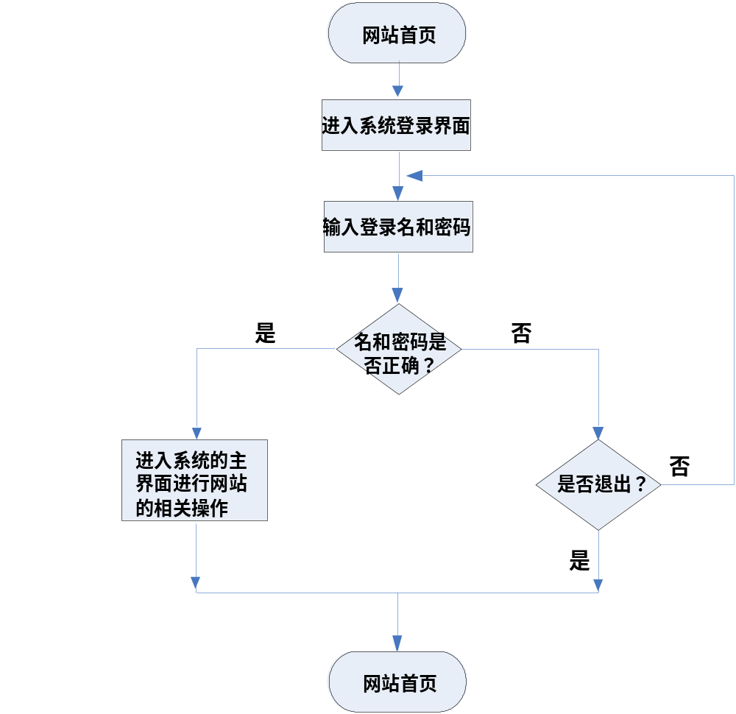
图5-1 系统登录流程图

界面的详细设计
本网站分为前台和后台两大功能模块。前台是会员交易模块主要以淡蓝色为基本色，因为系统本身属于购物网站，一些图片上传后，本身就有美化页面的效果，所以不需要再选用太过夸张的颜色，所以选择淡蓝色，纯净、明亮、清晰、明朗，使网站具有亲和力给人眼前一亮的感觉。后台管理员模块主要还是以很流行的淡蓝色为基本色，蓝白搭配已经成为网站的经典搭配色。

前台功能模块设计详细说明
- 首页模块
（1） 首页界面功能是将该网站的主要功能都显示在上面，主要有首页、二手书列表、退出登陆、会员登陆、会员注册、修改个人资料、我的购物车、我的订单、我的收藏夹、订单查询、用户留言、后台登陆、二手书查询、客户服务等等。只要点击相关的链接就可以进入相关的网页。用户可通过按类查询，查找自己想要的二手书，点击图片进入浏览。在主页面上显示二手书的分类，管理员推荐的二手书，本网站热卖的二手书和最新上架的二手书，还显示本月销售前五名的二手书名称供用户参考。只要点击二手书图片就可以显示该二手书的详细信息。如图5-2所示。
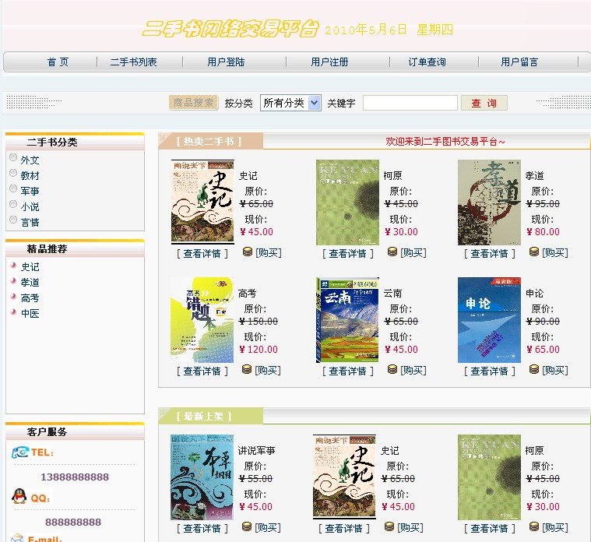

图5-2 首页界面
（2） 二手书查询功能是根据一年四个季度进行二手书查询。如图5-3所示。

图5-3 二手书查询模块
（3） 左侧导航栏功能是起到为用户导航的作用，它包括三大方面，二手书分类模块，二手书精品推荐模块，客户服务模块。点击二手书分类模块，二手书精品推荐模块中的某一项，都会在首页的右侧显示该类型的全部二手书和某款二手书的详细信息，客户服务模块的设计帮助了用户在浏览或是购买二手书时，一旦出现什么问题，可以及时的与管理员沟通。分为三个部分：客服热线、QQ、Email。如图5-4所示。
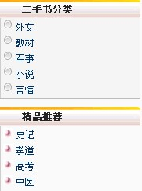

图5-4 二手书分类界面
（4） 后台登陆导航模块是前台与后台的衔接，管理员可在浏览过主页后再进入后台进行操作，起到前台与后台的链接的作用。如图5-5所示。



图5-5 后台登录导航界面
- 会员管理模块
用户管理模块分为用户登录和用户注册两个方面。点击首页的“用户注册”按钮就可以进入会员注册界面。
（1） 填写会员基本信息，完成后点击“注册”按钮就可以进入会员登录界面。用户名不可以与之前注册过的用户重名，如果输入一样的用户名，系统会自动提示“用户名已存在，请重新输入用户名”，如图5-6所示。
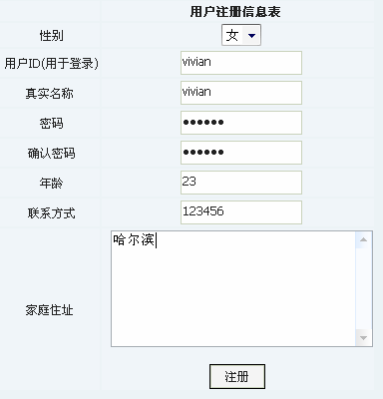
图5-6 用户注册界面
（2） 注册成功，则返回到登录页面。在登录页面中，输入用户名和密码，点击“登录”按钮，系统自动核实用户名和密码是否存在和是否正确，如果正确直接跳到首页界面，并在导航栏上显示“用户vivian已经登录”字样，当用户登陆时，系统会自动分配一个ID，这个ID是不会重复的，用来标志每一个不同的用户；否则系统会自动提示信息“用户名或密码不正确，请重新输入”。如图5-7所示。
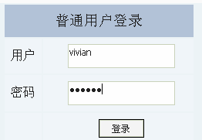

图5-7 用户登录界面
- 我的购物车模块
（1） 在填写订单界面点击“放入购物车”按钮即可将选购的二手书放入购物车中。如图5-8所示。


图5-8 放入购物车界面
（2） 购物车与填写订单界面
在我的购物车界面中，点击“取消购买”即可将选中的二手书从购物车中删除，点击“详细信息”即可打开该二手书的详细信息介绍界面，在下面的“填写订单”项中有“总价格”，是对购物车中所有二手书价格的总计。由于本系统采用“货到付款”原则，所以会员在填写订单时，有一项“邮递方式”（后面有对每一个邮递方式邮递的时间和费用的描述），会员认真选择后，我们会根据会员选择的方式进行送货上门服务。将所有信息填写完整后，点“提交”即可进入确认订单界面。如图5-9所示。


图5-9 购物车与填写订单界面
（3） 确认订单界面
若在购物车中填写订单，订单按批量购买生成，如下图所示，单价和数量都不显示，只显示总价，单击所购二手书信息后的“查看批量购买的产品详情”，即可查看批量购买二手书的详细信息包括单价和数量都会有所体现。如图5-10所示。
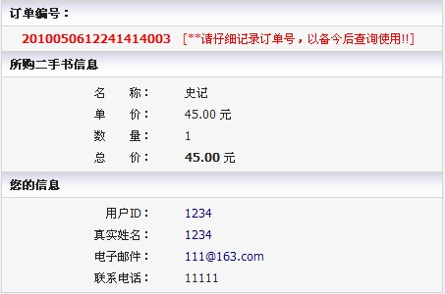

图5-10 确认订单界面
- 查看二手书详情模块
在查看二手书详情时，点击“收藏该二手书”按钮即可将自己喜欢的二手书放入收藏夹中。在收藏该二手书的下面有一个“评论该二手书”，点击它即可对该二手书进行评论，评论信息会在当前页的最下方显示，以供其它用户在购买时当作参考。在此按钮的旁边还有一个“在线购买”按钮，会员点击它可直接跳入“填写订单”界面，实现是对单件二手书的购买。如图5-11所示。


图5-11 查看二手书详情界面
- 订单查询模块
输入订单编号，姓名和电子邮件，点击“订单查询”按钮，即可订单的详细信息。如图5-12所示。
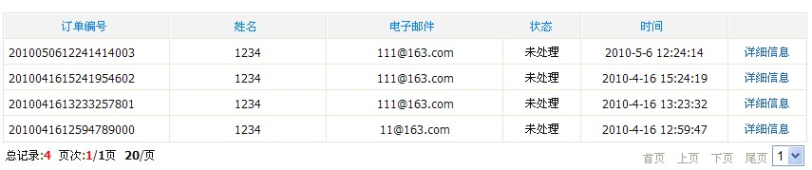

图5-12 订单查询界面
- 订单查询结果模块
点击“订单查询”按钮后，即可跳转到订单查询结果界面。如图5-13所示。
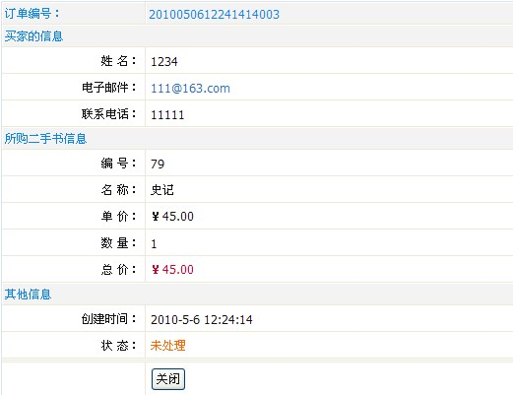

图5-13 订单查询结果界面
- 留言板模块
留言板模块是为了方便会员与管理员之间的沟通而设计的，会员将信息填写完整后，点击“提交”按钮即可。如图5-14所示。
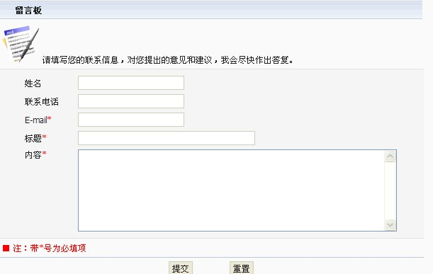

图5-14 留言板界面

后台功能模块设计详细说明
网站后台是管理员对该网站基本信息的管理与维护。这里按流程的顺序一一详细说明。
- 管理员登录界面
点击首页的“后台登录”链接即可进入网站后台管理员登录界面，管理员输入用户名及密码、验证码 ，系统自动核实这三项是否正确，正确即进入管理首页。验证码的设计可以提高网站后台管理的安全性。如图5-15所示。
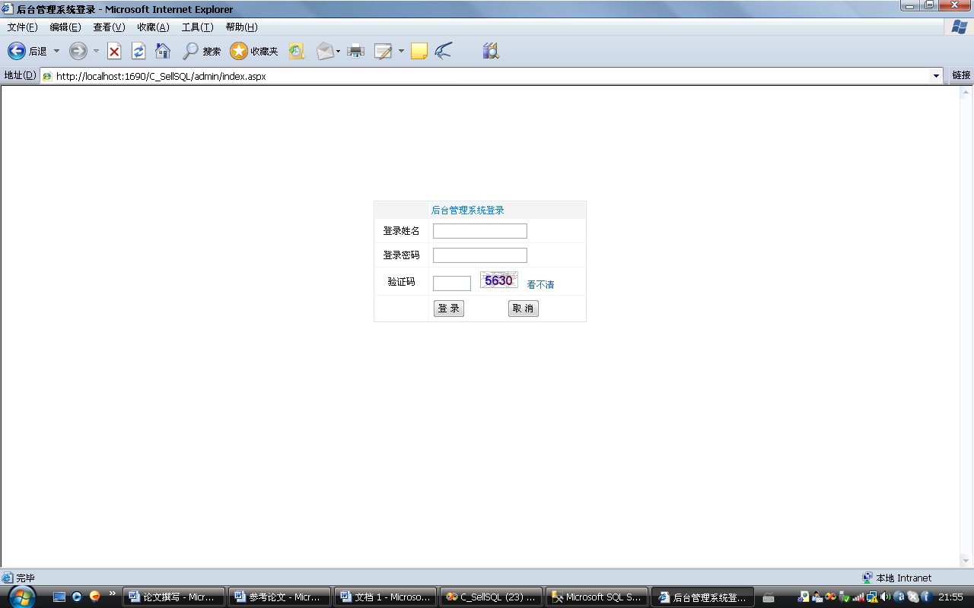
图5-15 管理员登录界面
- 管理员管理界面
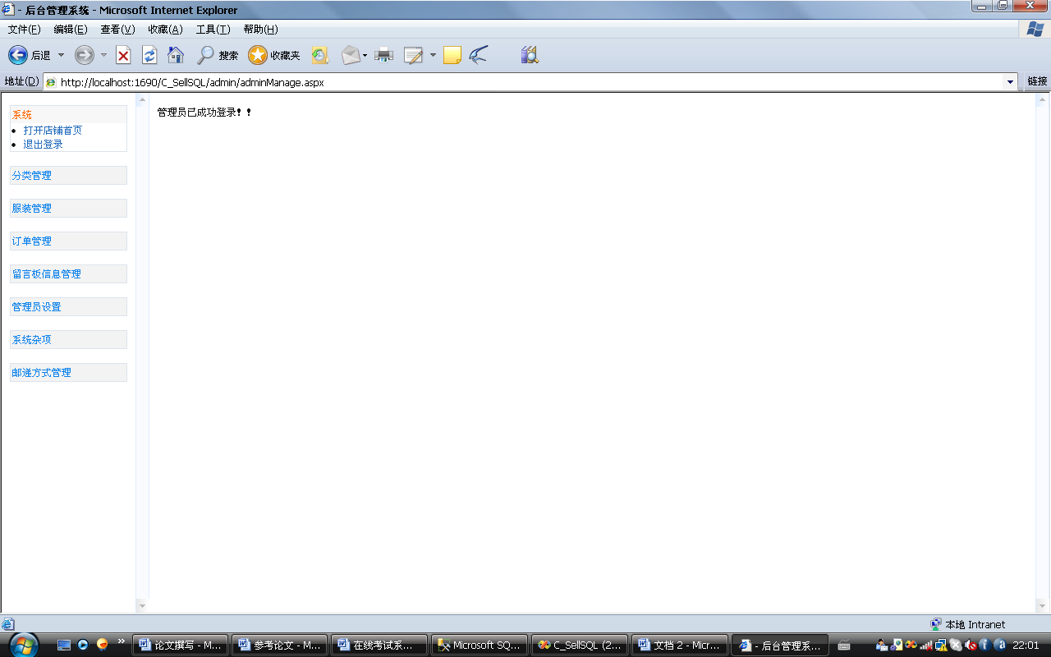
后台管理界面分为左右两个部分。在界面的左侧显示后台管理的主要功能目录，目录功能使用的都是超链接按钮，分为八个大的功能，各个大的功能展开后，还包含多个小的功能。右侧为各个功能的显示、操作部分。八大功能是以链接的形式显示在左侧，单击一次该项展开再单击一次，该项收缩，如“系统”功能，点击一下展开，里面包括两个小的功能，前面有“·”进行标注,点击“打开店铺首页”即可链接到首页，点击“退出登录”即可返回到管理员登陆界面。后台管理首页界面。如图5-16所示。
图5-16 后台管理首页
- 分类管理功能
分类管理功能主要是对二手书的类别进行添加、编辑和删除操作。如图5-17所示。
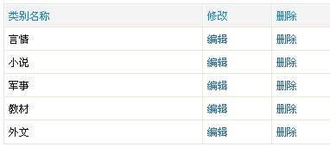

图5-17 分类管理界面
- 盈利分析功能
二手书管理功能主要包括添加二手书功能，二手书明细管理功能，盈利分析功能，推荐二手书功能和热卖二手书功能。添加二手书功能即是上传将在网上公布的二手书名，类型，价钱，图片，详情介绍等信息；二手书明细管理功能即是对二手书入货量，销售量等信息的统计；推荐二手书功能和热卖二手书功能即是对哪些推荐的二手书或是热卖的二手书要上传到网上的设置；盈利分析功能是在指定的时间段内计算该时间段的盈利情况，是销售网站必不可少的一项。如图5-18所示。
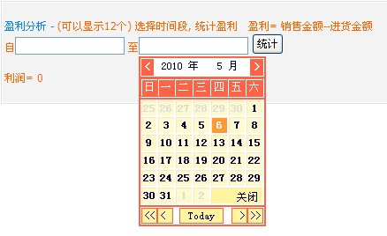

图5-18 盈利分析界面
- 整理订单功能
是对一些无效的订单进行整理，分四种清除情况：清除一个月前的未处理订单，清除一个星期前的未处理订单，清除一天前的未处理订单，清除一小时前的未处理订单。定时删除无效的订单，为服务器减少无谓的资源浪费。如图5-19所示。


图5-19 订单整理界面
- 二手书的订单管理功能
是根据前台的购物情况自动生成后台的订单，供管理员查看前台的交易情况，并提供给会员反馈信息。在每一条订单信息的后面都有四个链接，“详细信息”是查看订单的详情，在后面还有三种状态，“未处理”代表该订单还未阅读，“等待”代表订单已阅读，并且二手书已在邮寄的途中，“完成”代表交易成功。会员有前台查询订单详情的时候，也可根据订单状态来判断该订单是否已经生效。如图5-20所示。

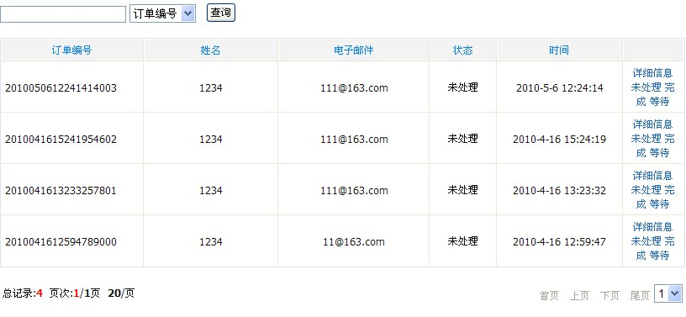

图5-20 订单管理界面
- 清空订单记录功能
输入管理员姓名和密码，点击“清空所有订单记录”按钮，则会将该管理员的全部订单全部清空。如图5-21所示。



图5-21 清空订单记录界面
- 系统杂项功能
该功能是设置系统公告和二手书默认图片信息的，属于编辑的操作。
- 留言板信息管理功能
查看未读留言，查看后该条留言会自动跳到已读留言界面中。该功能下还有评论信息管理，管理员可在此界面中查阅信息或删除不合法的评论信息。
- 邮递方式管理
由于本系统采用“货到付款”原则，所以设置了此功能，管理员在后台添加多种邮递方式。会员在前台可根据自己的需求进行选择。如图5-22所示。
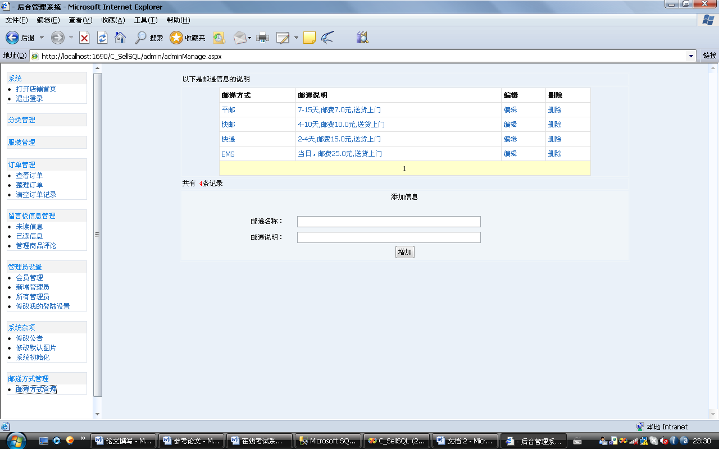
图5-22 邮递方式管理界面

本章小结
综合考虑总体设计思想，本章完成了本网站的详细设计，具体到开发环境、工具，各个模块的模型，前台、后台的模块详细设计以及功能的最终完成。这里综合考虑用户的需求和销售网站独有的特点，以及最大限度的为用户提供方便。界面美观大方、页面布局清晰规整、功能表达力强，操作简单，用户一看即懂。

系统测试与性能分析
基于Web的系统测试与传统的软件测试不同，它不但需要检查和验证是否按照设计的要求运行，而且还要测试系统在不同用户的浏览器端的显示是否合适。重要的是，还要从最终用户的角度进行安全性和可用性测试。
因此我们从功能、可用性、安全性等角度出发，对系统进行测试。具体在IIS集成开发环境的测试模式里调试的。通过设断点和单步调试一步一步跟踪进到函数内部找到出错语句，也可利用变量查看器查看其变量值是否正确等等。

进行系统测试的原因
信息技术的飞速发展，使软件产品应用到社会的各个领域，软件产品的质量自然成为人们共同关注的焦点。不论软件的生产者还是软件的使用者，生存在竞争的环境中，软件开发商为了占有市场，必须把产品质量作为企业的重要目标之一，以免在激烈的竞争中被淘汰出局。用户为了保证自己业务的顺利完成，当然希望选用优质的软件。质量不佳的软件产品不仅会使开发商的维护费用和用户的使用成本大幅增加，还可能产生其他的责任风险，造成公司信誉下降，继而冲击股票市场。在一些关键应用 (如民航订票系统、银行结算系统、证券交易系统、自动飞行控制软件、军事防御和核电站安全控制系统等) 中使用质量有问题的软件，还可能造成灾难性的后果。

系统测试方法
本系统测试方法是采用黑盒测试和白盒测试相结合的方法进行测试。
黑盒测试也称为功能测试，是把程序看成一只黑盒子，测试者完全不了解（或不考虑）程序的结构和处理过程。它根据规格说明书规定的功能来设计测试用例，检查程序的功能是否符合规格说明的要求。
白盒测试也称为性能测试，是把程序看成装在一只透明的白盒子里，测试者完全了解程序的结构和处理过程。它根据程序的内部逻辑来设计测试用例，检查程序中的逻辑通路是否都按预定的要求正确地工作。

功能测试方法
- 链接测试
链接是Web应用系统的一个主要特征，它是在页面之间切换和指导用户去一些不知道地址的页面的主要手段。链接测试可分为三个方面。首先，测试所有链接是否按指示的那样确实链接到了该链接的页面；其次，测试所链接的页面是否存在；最后，保证Web应用系统上没有孤立的页面，所谓孤立页面是指没有链接指向该页面，只有知道正确的URL地址才能访问。
- 表单测试
当用户给Web应用系统管理员提交信息时，就需要使用表单操作，例如用户注册、登陆、信息提交等。在这种情况下，我们必须测试提交操作的完整性，以校验提交给服务器的信息的正确性。
- 数据库测试
在Web应用技术中，数据库起着重要的作用，数据库为Web应用系统的管理、运行、查询和实现用户对数据存储的请求等提供空间。在Web应用中，最常用的数据库类型是关系型数据库，可以使用SQL对信息进行处理。

性能测试方法
- 连接速度测试
用户连接到Web应用系统的速度根据上网方式的变化而变化，他们或许是电话拨号，或是宽带上网。当下载一个程序时，用户可以等较长的时间，但如果仅仅访问一个页面就不会这样。如果Web系统响应时间太长(例如超过5秒钟)，用户就会因没有耐心等待而离开。
- 负载测试
负载测试是为了测量Web系统在某一负载级别上的性能，以保证Web系统在需求范围内能正常工作。负载级别可以是某个时刻同时访问Web系统的用户数量，也可以是在线数据处理的数量。例如：Web应用系统能允许多少个用户同时在线？如果超过了这个数量，会出现什么现象？Web应用系统能否处理大量用户对同一个页面的请求？
- 压力测试
负载测试应该安排在Web系统发布以后，在实际的网络环境中进行测试。因为一个企业内部员工，特别是人员总是有限的，而一个Web系统能同时处理的请求数量将远远超出这个限度，所以，只有放在Internet上，接受负载测试，其结果才是正确可信的。

可用性测试方法
- 导航测试
导航描述了用户在一个页面内操作的方式，在不同的用户接口控制之间，例如按钮、对话框、列表和窗口等或在不同的连接页面之间进行切换。同时考虑切换速度。
- 图形测试
在Web应用系统中，适当的图片和动画既能起到广告宣传的作用，又能起到美化页面的功能。一个Web应用系统的图形可以包括图片、动画、边框、颜色、字体、背景、按钮等。图形测试的内容有：
  - 要确保图形有明确的用途，图片或动画不要胡乱地堆在一起，以免浪费传输时间。
  - 验证所有页面字体的风格是否一致。
  - 背景颜色应该与字体颜色和前景颜色相搭配。
  - 图片的大小和质量也是一个很重要的因素，一般采用JPG或GIF压缩。
- 内容测试
内容测试用来检验Web应用系统提供信息的正确性、准确性和相关性。

安全性测试
Web应用系统的安全性测试区域主要有：
- 现在的Web应用系统基本采用先注册，后登陆的方式。因此，必须测试有效和无效的用户名和密码，要注意到是否大小写敏感，是否可以不登陆而直接浏览某个页面等。
- 为了保证Web应用系统的安全性，日志文件是至关重要的。需要测试相关信息是否写进了日志文件、是否可追踪。

系统测试步骤
软件测试的主要步骤有单元测试、集成测试和确认测试。
- 单元测试(Unit Testing)
单元测试也称模块测试。通常单元测试可放在编码阶段，程序员在编写好一个模块后，总会对自己编写的模块进行测试，检查它是否实现了详细设计说明书中规定的模块功能和算法。单元测试主要发现编码和详细设计中产生的错误，通常采用白盒测试。
- 集成测试（Integration Testing）
集成测试也称组装测试，它是对由各模块组装而成的程序进行测试，主要检查模块间的接口和通信。集成测试主要发现设计阶段产生的错误，通常采用黑盒测试。
- 确认测试(Validation Testing)
确认测试的任务是检查软件的功能、性能及其他特征与用户的需求一致，它是以需求规格说明书（即需求规约）作为依据的测试。确认测试通常采用黑盒测试。
确认测试产生测试程序是否满足需求规格说明书所列的各项要求，然后要进行软件配置复查，特别是文档是否齐全，各方面的质量是否符合要求等。如果一个软件是为某个客户定制的，那么最后由客户来实施验收测试（acceptance testing），以便客户确认该软件是他所需要的。如果一个软件是作为产品被许多客户使用的话，那不可能为每个客户进行验收测试。大多数软件生产者使用一种Alpha测试和Beta测试的过程，来揭露仅由最终用户才能发现的错误。

本章小结
软件测试是软件开发中的一个重要环节，在项目管理过程中，强调的是每个过程的每一个环节都要进行测试，保证系统在每个阶段都可以控制。因为软件测试中考虑的问题基本上是项目管理中需要考虑的问题。在软件开发的过程中，每一个环节都是必要的，是必不可少的，这就要求必须有一个良好团队合作的精神。

结论
经过近三个月的紧张学习与设计，在指导教师的细心教导和大力支持下，最终我完成了一个完整的B/S结构系统——“二手书网络交易系统的设计与实现”。完成了从分析设计到实现的全部过程。
在设计过程中，我通过查阅大量的相关资料、与同学交流经验、自学、并向老师请教等方式使自己学到了不少的知识，并大大地提高了动手能力。使我充分体会到了在创造过程中的艰辛探索和成功的喜悦。在整个毕业设计的过程中，我对数据库设计、C#语言、HTML语言、VS.NET开发工具等都进行了研究，从而对ASP.NET和C#有了更进一步的了解，并且从整体上对流程的概念有了一个更深层次的模型印象，对软件开发的整体设计思路和一些公认的方法有了全新的理解。通过这次毕业设计，使我在网站设计过程中积累很多经验，深深地体会到了理论与实践结合的重要性。
通过该系统的开发，我深刻的体会到了在开发一个软件系统的过程中，需求分析与系统分析设计工作的重要性。正确全面的系统分析与设计，会大大的提高系统的开发质量与效率。反之，将使软件系统的后续开发阶段负担沉重。
毕业设计，是对自己的大学三年所学的书本知识的综合运用，是理论与实践相结合的产物。在此期间，不但巩固了所学的书本知识，还学到了许多课堂上和书本上无法学到的实践知识，提高了实践能力，增强了本专业技术的水平，为今后从事本专业的工作打下了坚固的基础。虽然该系统的功能还不是很完善，但是在设计过程中所学到的东西是这次毕业设计的最大收获和财富，使我终身受益。

致谢
在老师和同学的支持与帮助之下，我顺利地完成了本次毕业设计。在毕业设计的这段日子里，我所获得的知识将是大学期间最珍贵的。在此，我要向所有支持我并给予我帮助的老师和同学们表示感谢。
本次毕业设计是在指导教师方连众老师的精心指导下完成的，他在论文的选题、研究思路的确定、资料的收集到论文的撰写、修改以及最后的定稿这一过程中，都对我严格要求，悉心指导，并给予了切实的建议，让我受益匪浅。在此期间，我不仅学到了许多新的知识和解决问题的方法，而且也开阔了视野，提高了解决问题的能力。在此，我对导师在毕业设计期间给予的指导和帮助表示衷心的感谢。同时，我还要感谢张丽杰老师，马维忠老师，孟维佳老师在我做毕业设计期间给予的指导和帮助，感谢他们在中检和末检时对我提出的程序中存在的不足，还帮我解决了很多开发过程中遇到的技术问题。此外，我还要感谢计算机系的许多其他老师，在我四年的本科学习期间，正是他们辛勤的传授、不倦的教诲，才为我最终完成毕业论文打下坚实的基础。感谢在毕业设计中为我提供帮助的众多益友和同学，以及在设计中被我引用或参考的论著的作者。
最后感谢各位评委老师对我毕业论文的评审！

参考文献
  - 石志国.ASP.NET 程序设计实用教程．电子工业出版社，2006年
  - 李玉林，王岩.ASP.NET2.0 网络编程从入门到精通．清华大学出版社，2007年
  - 刘婕，张琳.ASP.NET2.0＋SQL Server动态网站开发．电子工业出版社，2007年
  - 韩国峰，柯华坤，王磊.ASP网站开发．电子工业出版社，2007年
  - 张树亮，李超.ASP.NET 2.0+SQL Server网络应用系统开发案例精解.清华大学出版社，2006年
  - 陈建伟.ASP动态网站开发教程. 第2版. 新华书店总店北京发行所, 2005年
  - 林昱翔.新一代ASP.NET 2.0网站开发实战. 清华大学出版社,2006年
  - 陈会安.ASP.NET 2.0网页制作彻底研究. 清华大学出版社,2006年
  - 吴晨.ASP.NET数据库项目案例导航.清华大学出版社,2002年
  - 余血丽.网页创意设计制作与实例.人民邮电出版社.1999年
  - 许进明.ASP入门与实例演练.清华大学出版社. 2001年
  - 王淼.电子商务概论.北京大学出版社，2006年
  - 张琳.ASP.NET2.0动态网站开发教程.电子工业出版社.2007
  - Patrick Smacchia.Practical .Net2 and C#2:Harness the Platform the Language the Framework,2007年
  - Jesse Liberty.Programming ASP.NET 3rd Edition,2006年
  - Cristian Dariel Watson.Begingging ASP.NET2.0 E-Commerce in C#2005,2007年

附录1
Network Marketing
First, the concept of network marketing
Network Marketing is the overall corporate marketing strategy as an integral part of the establishment on the basis of the Internet, through the use of Internet marketing to achieve a certain goal of a marketing tool. It is the basis of modern marketing theory to open up markets, increase profit objectives, the use of the Internet technologies and features to meet customer needs to maximize the business process. Network Marketing is the essence of the use of the Internet to sell products, sales, after-sales tracking service session, it permeated throughout the business process.
Network Marketing in the English expression in a variety of ways, each expression has a corresponding focus and content, such as Internet Marketing, stressed on the Internet as a tool for marketing; Web Marketing Web site refers to marketing, focusing on the promotion website , the site of communication with customers; Cyber Marketing Network Marketing is that the computer in the virtual space to operate E-marketing and e-commerce refers to the corresponding electronic information, Internet-based marketing activities. Now the translation method is commonly used online Marketing and Internet Marketing, and refers specifically to Internet marketing.
Network marketing does not include the integrity of the process of commercial transactions (for example, it can not consider online payment, etc.), but it is an important component of e-commerce. In China, the enterprises should first of all the development of the network marketing, and through improving the enterprise network platform steady transition to e-commerce.
Network Marketing main content including on-line market research, online consumer behavior analysis, network marketing strategy development, network marketing pricing strategy development, online marketing channel selection and marketing network management and control. Marketing means of a specific E-mail marketing, online advertising and the establishment of networks, such as marketing sites.
Second, the characteristics of Network Marketing
The emergence of the Internet has a profound impact on human life in every corner of it as a "Monaijiao", their organizations and individuals linked across time and space. In such a new marketing environment, the network marketing has its own unique characteristics.
- Global: network marketing to enterprises brought unlimited business opportunities and will also push enterprises a broader, more selective on the global market. Internet information, long time, and the exchange of information is not time constraints, can be anywhere, anytime 24 hours a day to provide global marketing services.
- Interactive: network marketing allows companies through electronic bulletin boards, online forums and e-mail, and other information tools, and customers for two-way interactive communication, real-time understanding the needs of consumers, enterprises marketing activities rational and effective rules.
- Personalized: the size of a traditional make marketing products can only meet the general needs of customers, customer demand for the individual one-on-one difficult to meet. Network Marketing made in accordance with the special needs of consumer product design, development possible.
- Efficiency: the rapid dissemination of information and access, which allow the enterprise market and can quickly master. Customers can be achieved in the online shopping transactions, save time and effort and improve work efficiency.
- Economy: network marketing to bring the parties to the transaction economic interests. Network vendors through direct contact with customers, a decrease of communication links, making more direct sales channels, speed up the flow of goods, capital and information flow. Network sales for consumers to save a great deal of time and effort. Network makes prices more transparent, reduce consumer and marketing staff face-to-face potential conflict, a shopping will be more rational. They can log different company's Web site, compare, select and inexpensive products.
For producers, and network media capabilities, all manufacturers will display their products and services, the actual savings funds set up shop, reduce costs, and at the same time provide SMEs with the opportunity for development. Any business, large or small, can no longer restricted by its own size, and large enterprises equal competition.
Third, Network Marketing Strategy
Although network marketing has a strong competitive advantage, but it is not suitable for every company marketing network, the ability of the Company to consider the implementation of the network marketing company's business needs, goals scale, customers buy, technical support. Launching Internet sales, as still 4 P'S main, Product, Price, Place, Promotion, at the same time implementing the 4 C'S idea that Consumer, Cost, Convenience and Communication.
- Product Strategy
Network marketing is carried out in the virtual market. In the Internet Age, personality and become mainstream consumer market dominance from the enterprise to consumers, the company faces rising development, the production and marketing costs of this, we must first network marketing products and services positioning. Through market research network fully understand consumer demand for customers involved in the whole process of product development. Should make full use of the Internet is two-way communication features, the process of developing a marketing, making enterprise customers through the Internet under the guidance of the choice of products and services designed.
- Pricing Strategy
In the network marketing, enterprises reduce production costs, reduce the circulation chain, the more intense price competition, consumers will collect extensive online information, goods than many, which makes online product prices lower. To this end, we must first be accepted by consumers at the cost of pricing, customers are given first to accept the price, and then by the enterprises under the cost of production and sales organizations. Second bargaining Product pricing will be the most common approach. Prices depend on the value of products to the users, a reasonable price performance for the lower price, good service and technical support.
- Channel strategy
Network Marketing biggest revolution in the above channels, online sales channels use the Internet to transfer products from producers to consumers intermediate links, is the starting point for manufacturers, end users and consumers. A perfect network marketing channels by ordering system, supply networks, production networks, distribution networks. Consumers through corporate orders issued ordering system and then imported raw materials supply system, then the production network processing, distribution network will be presented consumer products, services network solutions from the final service issues.
- Promotion strategy
Network marketing strategy in the most creative way is online advertising, it is different from newspapers, magazines, television such traditional advertising media, it will feature products, functionality, price and other information on the Internet by consumers their own needs or to be conducted enquiries. Advertising Information Network showed three-dimensional and multi-directional, and colorful. Internet advertising change propagator and the relationship between the recipient, from one-way to two-way interactive exchange of information. In addition, traditional marketing strategies such as discounts, offers, the membership and so on, can also be used for network marketing, through the establishment of links, send e-mail, press releases, etc., to promote network marketing site, a corporate online brand image, network marketing goals.
Forth, e-commerce security problems
- The concept of e-commerce security
Security issues in the implementation of e-commerce is one of the bottlenecks is not only technology, but also management issues, specifically related to the computer network security and safety of the two major aspects of business. Computer Network Security refers to the network equipment, network systems and databases, such as the network itself may exist. Business transactions in order to ensure security is in the process of confidential transactions, be able to identify, tamper-resistant and non-repudiation, and remove information theft, falsification and counterfeiting, and other hidden dangers. If hackers often gateway or router on the interception of messages sent, and some mastered the information after tampering with the format of the information, and even sent false information to confound truth.
- The implementation of e-commerce are used mainly for security technology
- Firewall technology
Firewall (Firewall) can be seen as one between the internal network and external barriers between the public network, a host or router installed in the node, and so on the software. Its function is to prevent illegal communications and external attacks: Some firewalls external data by reading the source address, destination address, such as whether the judge from secure sites, and promptly refused to data from dangerous sites; Some firewalls through the firewall address internal and external address translation method to hide internal IP addresses to hide the various internal network information.
- Encryption technology
Encryption technology used to encrypt important information. In the process needed for a key. Principle is the text of the letters a, b, c, d,…, w, x, y, z natural order remains unchanged, but make it with the E, F, G, Z,…, A, B, C, D , respectively, and then use a substitute E, F replaced by b, often a difference of four letters. This rule is called encryption algorithms, and 4 is key. Encryption Method: private key encryption, public key cryptography encryption, digital signatures and digital authentication.
- Private key encryption
Private key encryption working principle is as follows: A sender and the recipient of a B share a common key distribution centres distributed key K. A K encryption key used by the transmission of the B, B decrypted using the same key. Private key is used DES, IDES, GOST, RC-5, Blowfish, such as CRAB.
- Public key cryptographic
Public-key encryption principle:
User A and B each have a pair of keys (Ka, Ka-1) and (Kb, Kb-1). Private key Ka-1, Kb-1 from A and B respectively, their secret custody, and a public key Ka, in the form of certificates while Kb released. When P A security source expressly to send to B, B A first application of the public key encryption P Kb by EKb of the C = (P), and P B receipt of the text, using private key Kb-1 expressly resume declassified by: P = DKb-1 (C) = DKb-1 (EKb (P)).
Common public key RSA encryption algorithm, such as DSS.
- Digital Signature
Digital Signature with 0 and 1 of the figures indicated that it is using a person's private key encryption specific information processed and the results obtained.
Signature system necessary for the two components:
The signature algorithm, and the signature keys (secret).
Confirmed algorithm (closed).
Digital Signature principle:
M news on the signature can be recorded as simple: Sig (M) = S.
S confirmed the SR mind: Ver (S) = | true, the pseudo-| = | 0,1 |.
- Digital authentication and digital certificates
Digital Authentication using electronic means to verify the identity of the sender of information, information and the identity of recipients of the paper judged to be amended or whether the validity of the photos encryption technology. Digital certificates will include the version number, serial number, signature algorithm identifier issued, the owners were, and public key algorithm identifiers, such as validity of fields.
- E-commerce security measures
E-commerce security solution involves a wide range of issues, including technology, management, systems, personnel and legal, and many other aspects. The basic strategy is a comprehensive way, we should not only pay attention to technical innovation is more important to strengthen management. From the management to enhance e-commerce security measures are:
- Enacting strict laws and regulations so that rule-based, the illegal elements out of fear the law, not to act rashly.
- To develop safety management measures, specifically including the establishment of standards for e-commerce security, network security management, equipment and the security of key management, security organizations and the establishment of safety responsibility system, the determination of safety and inspection implementation.
- Attention to safety testing and evaluation. Including the operation of the network before and the security detection and assessment.

网络营销
一、网络营销的概念
网络营销是企业整体营销战略的一个组成部分，是建立在互联网基础上，借助于互联网的特性来实现一定营销目标的一种营销手段。它以现代营销理论为基础，以开拓市场、增加盈利为目标，利用因特网的技术和功能，最大限度地满足客户需求的经营过程。网络营销的实质是利用互联网对产品的销前、销中、售后个个环节进行跟踪服务，它自始至终贯穿在企业经营的过程。
网络营销在英文中有多种表达方式，每种表达方式都有相应的侧重点和内涵，如Internet Marketing，强调的是以因特网为工具的市场营销；Web Marketing指网站营销，着重于网站的推广，站点与顾客的沟通；Cyber Marketing指网络营销是在虚拟的计算机空间进行运作；E-marketing指与电子商务相对应的电子化、信息化、网络化的营销活动。现在常用的翻译方式是online Marketing和Internet Marketing，且专指国际互联网营销。
网络营销不一定包括完整的商业交易过程（例如，它可以不考虑网上支付等环节），但它是电子商务的重要组成部分。在我国，企业应首先发展网络营销，并通过完善企业网络平台稳步过渡到电子商务。
网络营销的主要内容包括网上市场调查、网上消费行为分析、网络营销策略制定、网络营销价格策略制定、网上营销渠道选择以及网络营销管理与控制等。具体的营销手段有E-mail营销、网络广告和建立网络营销站点等。
二、网络营销的特点
互联网的出现深刻地影响了人类生活的每个角落，它如同一种“万能胶”，把企业组织及个人跨时空地联结在一起。在这样一种新的营销环境下，网络营销呈现其独有的特点。
1．全球性：网络营销给企业带来了无限的商机，同时也将企业推向一个更广阔、更具选择性的全球市场。互联网信息量大，时效长，且信息交换不受时空的限制，可以随时随地每天24小时提供全球性营销服务。
2．互动性：网络营销使得企业可以通过电子布告栏、网上论坛和电子邮件等信息手段，与顾客作双向互动沟通，实时了解消费者的需求，对企业的营销活动进行合理而有效的规则。
3．个性化：传统的规模产生使得营销产品只能满足顾客的一般需求，顾客的个别需求难以一对一去满足。网络营销使得根据消费者的特殊需求进行产品设计、开发成为可能。
4．高效性：信息的快速传播与获取，使得企业可以迅速掌握市场行情。顾客在网上就可以实现购物、交易，节省了时间和精力，提高了工作效率。
5．经济性：网络营销给交易双方带来了经济上的利益。厂商通过网络直接与顾客联系，减少了沟通的环节，使得销售渠道更加直接，加速了二手书流、资金流和信息流。网络销售为消费者节省了大量的时间和精力。网络使得产品价格透明化，减少消费者与营销人员面对面可能带来的冲突，消费者的购物将更加理智。他们可以登录不同公司的网站，进行比较，选择物美价廉的产品。
对于生产者来说，网络的媒体功能，可使厂家全方位地展示自己的产品和服务，节省实际开设商店的资金，降低成本，同时为中小企业提供了发展契机。任何企业，不论大小，都可以不再受自身规模的限制，与大企业平等地竞争。
三、网络营销的策略
尽管网络营销具有很强的竞争优势，但并不是每个公司都适合进行网络营销，公司能否实施网络营销要考虑公司的业务需求、目标规模、顾客购买情况、技术支持等。开展网络营销时，仍以4P'S作为主体，即Product、Price、Place、Promotion，同时贯彻4C'S思想，即Consumer、Cost、Convenience、Communication。
（一）产品策略
网络营销是在网上虚拟市场开展的。在网络时代，个性化消费成为主流，市场主导地位从企业转向了消费者，公司面临着日益上升的开发、上产和营销费用，为此，首先要对网络营销的产品和服务进行定位。要通过网络市场调研充分了解消费者的需求，让顾客全程地参与产品的开发过程。应充分利用互联网所具有的双向沟通特性，进行制定营销，使得顾客通过互联网在企业的引导下对产品和服务进行选择、设计。
（二）定价策略
在网络营销中，由于企业生产成本降低，流通环节减少，价格竞争较为激烈，消费者会在网上广泛搜集信息，货比多家，这使得网上产品价格较低。为此，首先要以消费者能接受的成本来定价，先由顾客给出能接受的价格，然后由企业根据该成本组织产生和销售。其次议价将会是企业产品定价最常见的方式。价格取决于产品对用户的价值，合理的价格表现为较低的价位、周到的服务和技术支持。
（三）渠道策略
网络营销最大的革命在渠道上面，网上销售渠道就是借助互联网将产品从产生者转移到消费者的中间环节，起点是制造商，终点是消费者和用户。一个完善的网络营销渠道用订货系统、供货网络、生产网络、分销网络组成。消费者通过企业的订货系统发出订单，然后经供货系统输入原材料，再经生产网络加工生产，由分销网络将产品送给消费者，最后由服务网络解决售后服务问题。
（四）促销策略
在网络促销策略中最具有创造力的方式是网络广告，它不同于报纸、杂志、电视这类传统的广告媒体，它将产品的特点、功能、价格等信息放在网络上，由消费者在自己需求或愿意时进行查询。网络广告信息呈现立体化和多方位化，丰富多彩。网络广告改变传播者与接受者之间的关系，由原来单向转为双向互动的信息交流。另外，传统的促销策略如打折、优惠、推行会员制等，也可用于网络促销，通过建立链接、发送电子邮件、发布新闻等，来宣传网络营销站点，树立企业网上品牌形象，实现网络营销目标。
四、电子商务的安全问题
（一）电子商务安全的概念
安全问题是电子商务实施中的瓶颈之一，既是技术问题，更是管理问题，具体涉及计算机网络安全和商务安全两大方面。计算机网络安全指的是网络设备、网络系统和数据库等网络本身可能存在的问题。商务交易安全则是为了保证交易过程中的保密性、可鉴别性、防篡改性和不可抵赖性，消除信息被窃取、篡改和假冒等种种隐患。如黑客往往从网关或路由器上截取传送的信息，有的掌握了信息的格式后篡改信息，甚至发送假信息，以假乱真。
（二）实施电子商务主要使用的安全技术
1．防火墙技术
防火墙（Firewall）可看做是一道介于内部网与外部公共网之间的屏障，是一种装在主机或路由器等节点上的软件。它的功能是防止非法的通讯和来自外部的攻击：有的防火墙通过读取外来数据的源地址、目标地址等判断是否来自安全站点，并及时拒绝来自危险站点的数据；有的防火墙通过对防火墙内部地址和外部地址转换的方法来隐藏内部IP地址，借以隐藏内部网络的各种信息。
2．加密技术
加密技术用于对重要的信息进行加密。在这过程中需要用到密钥。原理是将文中字母a,b,c,d, …,w,x,y,z的自然顺序保持不变，但使之与E,F,G,Z,…,A,B,C,D分别对应，然后用E代替a，用F代替b，每每相差四个字母。这条规则叫做加密算法，而4就是密钥。加密方法有：私钥密码加密、公钥密码加密、数字签字和数字认证等。
（1）私钥密码加密
私钥密码加密的工作原理如下：发送方A和接受方B共享共同的有密钥分发中心分发的密钥K。A用密钥K加密得到密文传送到B处，B用相同的密钥解密。常用私钥密码有DES、IDES、GOST、RC-5、Blowfish、CRAB等。
（2）公钥密码加密
公钥密码加密的工作原理：
用户A和B各自拥有一对密钥（Ka，Ka-1）和（Kb，Kb-1）。私钥Ka-1、Kb-1分别由A和B各自秘密保管，而公钥Ka 、Kb则以证书的形式对外公布。当A要将明文消息P安全地发送给B，则A首先应用B的公钥Kb加密P，得到密文C=EKb（P）；而B收到密文P后，用私钥Kb-1解密恢复明文，得到：P=DKb-1(C)=DKb-1(EKb(P))。
常用的公用钥加密算法有RSA，DSS等。
（3）数字签名
数字签名用0和1组成的数字表示，它是使用某人的私钥加密特定的消息，经过处理而得到的结果。
签字体制中必要的两个组成部分为：
① 签字算法，签字密钥（秘密）。
② 证实算法（公开）。
数字签名的原理：
对消息M的签字可简记为：Sig（M）=S。
对S的证实简记为：Ver(S)=|真，伪|=|0，1|。
（4）数字认证和数字证书
数字认证是用电子方式来验证信息发送者的身份、信息接受者的身份以及判断文件是否被人修改或照片是否有效的加密技术。数字证书上的内容包括版本号、序列号、签名算法标识符、颁发者、拥有者名、公钥及其算法标识符、有效期等字段。
（三）电子商务的安全对策
解决电子商务安全问题涉及的面广，其中包括技术、管理、制度、人员和法律等许多方面。其基本策略是综合治理，不仅要注意技术上的创意，更重要的是加强管理。从管理方面加强电子商务安全的对策主要有：
- 制定严格的法律与法规，做到有章可循，使非法分子慑于法律，不敢轻举妄动。
- 制定安全管理措施，具体包括电子商务安全标准的建立、网络的安全管理、设备和密钥的安全管理、安全组织机构与安全责任制度的建立、安全措施的确定和检查实施等。
- 重视安全检测和评估。其中包括入网前和运行中的安全检测和评估。

附录2
/*购物车界面核心代码*/
protected void Page_Load(object sender, System.EventArgs e)
{ if (!IsPostBack)
{if (Request.QueryString["did"] != null)
{string Pid = Request.QueryString["did"].ToString();
string sql = "delete from [tblBasket] where id=" + Pid;
DBConn myDB = new DBConn();
myDB.ExecuteNonQuery(sql);
myDB.Close();
}
if (Session["User"] != null)
{ txtName.Enabled = false;
txtName.Text = (string)Session["User"];
DBConn db1 = new DBConn();
TextBox1.Text = db1.LookUp("select 真实姓名from tblUser where UserName='" + (string)Session["User"] + "'", "真实姓名");
lblTotalPric.Text = db1.LookUp("select sum(ismoney) as '1' from viwBasket where tblUser='" + (string)Session["User"] + "'", "1");
}
else
{ Response.Write("<script>alert('未登陆禁止订购');window.close();</script>");
Response.End();
return;
}
getData();
string DBPath = ConfigurationSettings.AppSettings["DataBasePath"];
string connStr = (DBPath);
SqlConnection con = new SqlConnection(connStr);
con.Open();
string sql1 = "select * from tblMode";
SqlDataAdapter sda1 = new SqlDataAdapter(sql1, con);
DataSet ds1 = new DataSet();
sda1.Fill(ds1, "tblMode");
foreach (DataRow row in ds1.Tables[0].Rows)
{
this.dplBm.Items.Add(row["名称"].ToString());
}
}
}
private void getData()
{
string sql = "select * from [viwBasket] where tblUser='" + (string)Session["User"] + "'order by ID desc";
MySqlPager SqlPager = new MySqlPager();
SqlPager.setAttribute(SqlPager1, "FavDataGrid", sql, "ID desc", 20);
}
protected void btnOK_Click(object sender, System.EventArgs e)
{
string strName = txtName.Text.Trim();
string strEmail = txtEmail.Text.Trim();
string strPhone = txtPhone.Text.Trim();
if (strName == String.Empty || strEmail == String.Empty || strPhone == String.Empty)
{
Response.Write("<script>");
Response.Write("alert('请把必填项添上!!!');");
Response.Write("</script>");
return;
}
if (lblTotalPric.Text == String.Empty || lblTotalPric.Text == "0")
{
Response.Write("<script>");
Response.Write("alert('购物车空,没办法生成订单!!!');");
Response.Write("</script>");
return;
}
if (Session["CheckCode"].ToString() != txtCheck.Text.Trim())
{
Response.Write("<script>");
Response.Write("alert('输入的验证码有误！请重新输入！')");
Response.Write("</script>");
return;
}
Order myOrder = new Order();
myOrder.PID = "0";
myOrder.TotalPrice = lblTotalPric.Text;
myOrder.TName = CleanString.htmlInputText(strName);
myOrder.Email = strEmail;
myOrder.Phone = CleanString.htmlInputText(strPhone);
Session["myOrder"]= myOrder;
Response.Redirect("orderinfo.aspx?key=" + Server.UrlEncode("makeOrder.aspx?id=" ));
}
protected void btnClear_Click(object sender, System.EventArgs e)
{
txtEmail.Text = "";
txtPhone.Text = "";
txtCheck.Text = "";
}

/*前台首页面二手书查询功能核心代码*/
private void getSelectResult(string strClass, string strText)
{
string mySql= "select * from Products order by PID desc";
if( strClass.Equals("-1") )
{
mySql= "select * from Products where PName like '%" + strText + "%' order by PID desc";
}
else
{
mySql= "select * from Products where CID=" + strClass + " and PName like '%" + strText + "%' order by PID desc";
}
MySqlPager SqlPager = new MySqlPager();
SqlPager.setAttribute( SqlPager1, "PDataList", mySql, "PID desc", 10);
}
/*前台首页面二手书类别下拉列表框数据绑定核心代码*/
private void setSelectClass()
{
DBConn myDB = new DBConn();
string mySql = "select CID,CName from Category order by CID desc";
ddlClass.DataSource = myDB.getDataReader( mySql );
ddlClass.DataTextField = "CName";
ddlClass.DataValueField = "CID";
ddlClass.DataBind();
myDB.Close();
ddlClass.Items.Insert(0,new ListItem("所有分类","-1"));
}

